PAPEL EXCLUSIVO PARA DOCUMENTOS NOTARIALES

GY0412375

06/2022

--,

PEDRO ANTONIO GONZALEZ CULEBRAS ALBERTO BLANCO PULLEIRO NOTARIOS
Pilarillo Seco, 10 - 1°
Esquina Rafael Cabrera Tlfs. 928 38 36 92 - 928 36 60 22
Fax: 928 38 37 56 35002 - LAS PALMAS

ESCRITURA DE ELEVACION A PUBLICO DE ACUER­
DOS SOCIALES, otorgada por la entidad mercantil "INSTITUTO TECNOLOGICO DE CANARIAS, SOCIEDAD ANONIMA". ­

'NUMERO MIL TRESCIENTOS CUARENTA Y NUEVE. --­
En la Ciudad de Las Palmas de Gran Canaria, a treinta y uno de marzo de dos mil veintitres. ------------------------------------ Ante mi, PEDRO ANTONIO GONZALEZ CULEBRAS, No-
tario del Ilustre Colegio Notarial de Canarias, con residencia en esta Capital, ­

---------------------------COMPARECE---------------------------------- DONA MARTA DOLORES NARANJO SANCHEZ, mayor
de edad, casada en regimen de gananciales, abogada, de nacio- nalidad espaii.ola, con domicilio, a estos efectos, en la calle Ce- brian, numero 3, C.P. 35.003, de esta ciudad de Las Palmas de Gran Canaria y con D.N.I. numero 44.314.479- 8. ­
INTERVIENE en nombre y representaci6n, en el concepto de SECRETARIA NO CONSEJERA DEL CONSEJO DE ADMI-
NISTRACION de la entidad mercantil espaiiola denominada

"INSTITUTO TECNOLOGICO DE CANARIAS, SOCIEDAD
ANONIMA", que tiene por objeto la Investigaci6n, el Desarrollo y

la Innovacion Tecnologica; domiciliada en la calle Cebrian, nu­ mero 3, C.P. 35.003 de esta ciudad de Las Palmas de Gran Ca­ naria; constituida por tiempo indefinido mediante escritura otor­ gada en Santa Cruz de Tenerife, ante el Notario don Juan Anto­ nio Perez Giralda, el dia 28 de agosto de 1992, bajo el numero 2.782 de su protocolo general. Inscrita en el Registro Mercantil
de Las Palmas, al tomo 924, folio 34, hoja GC-4588 e inscripcion
1a

Tiene el C.I.F. numero A- 35.313.170 ­
El Instituto Tecnologico de Canarias, S.A., en reunion de la Junta General Extraordinaria y Universal de Accionistas, ce­ lebrada el dia 13 de diciembre de 2001 adopto, entre otros, el acuerdo de fusion por absorcion de la sociedad "Instituto Cana­ rio de Investigacion y Desarrollo, S.A.", cuyos acuerdos fueron elevados a publico mediante escritura otorgada ante el Notario de Santa Cruz de Tenerife, don Ignacio Javier Moreno Velez, el dia 6 de marzo de 2002, bajo el numero 698 de su protocolo ge­ neral, inscribiendose en el Registro Mercantil de Las Palmas en el tomo 1.271, folio 96, seccion 8a, hoja GC- 4.588 e inscripcion 39a_
Fue nombrada para el desempefio de su indicado cargo en acuerdos tomados por el Consejo de Administracion, en fecha 24 de marzo de 2017, elevados a publico en escritura autorizada por el Notario de esta ciudad, don Juan Alfonso Cabello Cascajo,

06/2022
PAPEL EXCLUSIVO PARA DOCUMENTOS NOTARIALES

GY0412376

de fecha 04 de mayo de 2017, bajo el numero 901 de protocolo, inscribiendose en el Registro Mercantil de Las Palmas en el tomo 2119, folio 141, hoja GC-4.588 e inscripci6n 117a. ----------------- y se halla especialmente facultada para este otorgamien­

V
to, en virtud de certificaci6n de fecha 22 de marzo de 2023, que
me entrega e incorporo a esta escritura matriz, e edida-- r la Secretaria no Consejera del Consejo de Administraci6n de la

- ,,. ,.-- --- •' / •• .,_c-.,.; >.•• • ', '
citada entidad, la propia compareciente, con el Visto Bueno de la

Presiden'ta del Consejo d,eAdmi i;traci6n, dona El
.-.Ma.fl ;"·

Rodriguez, cuyas firmas y cargos considero legitimos. -------------- Yo, el Notario, hago constar expresamente que he cum­
plido con la obligaci6n de identificaci6n del titular real que impone la Ley 10/2010 de 28 de Abril, mediante acta otorgada ante el Notario de esta ciudad, don Pedro Antonio Gonzalez Culebras, el dia 02 de Julio de 2019, bajo el numero 2.596 de orden, manifestando la compareciente, en el concepto en que actua, no haberse modificado el contenido de la misma. ------
Tiene, a mi juicio, segun interviene, la capacidad legal ne­ cesaria para el otorgamiento de esta escritura de ELEVACION A PUBLICO DE ACUERDOS SOCIALES y, al efecto, ------------------

- OTORGA
I.- Que, segun interviene, solemniza y eleva a publico los acuerdos adoptados en la Junta General Extraordinaria y Universal, celebrada el dia 22 de marzo de 2023, en la forma y terminos que se contienen en la certificaci6n que se protocoli­ za con la presente, cuyo contenido se dan por integramente reproducido en este lugar, para evitar repeticiones innecesa­ rias, a la que acompana un anexo que, igualmente, se eleva a publico y protocoliza.
11.- Y por ultimo, se solicita del senor Registrador Mercan­ til la inscripci6n de esta escritura en los libros a su cargo en la forma procedente, y al amparo de lo preceptuado en el Articulo 94 del Reglamento del Registro Mercantil.-----------------------------
----------AUTORIZACION Y OTORGAMIENTO -------------
Asi lo dice y otorga la senora compareciente, segun in­ terviene, libremente y a mi presencia, quedando hechas las reservas y advertencias legales. -------------------------------------- Quedan hechas las reservas y advertencias legales, y de forma expresa las contenidas en el Articulo 82 del Reglamento del Registro Mercantil sobre la obligatoriedad de inscripci6n de la presente escritura, en el Registro Mercantil correspon-
diente.
Tratamiento de datos. La otorgante consiente en que sus datos sean utilizados y tratados para la confecci6n del

06/2022
PAPEL EXC USIVO PARA DOCUMENTOS NOTARIALES

(\

GY0412377

presente documento y para el cumplimiento de las obligacio­ nes legales y reglamentarias que derivan del citado otorga- miento.
Informo expresamente de los derechos recogidos en la
Ley Organica 3/2018 de 5 de diciembre, de Protecci6n de Da­ tos Personales y garantia de los derechos digitales y en el Re­ glamento 2016/679 en particular de los derechos de acceso, rectificaci6n, supresi6n, limitaci6n de tratamiento, portabili­ dad y oposici6n que podra ejercitar ante el presente notario a quien corresponde el tratamiento de los citados datos y cuya direcci6n actualizada podra consultar en cualquier momento ante la Direcci6n General de los Registros y del Notariado o en a Sede del Colegio Notarial de las Islas Canarias. ---------------
Tras considerar acreditadas sus identidades por el me­ dia que establece el apartado c) del Articulo 23 de la Ley del Notariado y constar de sus manifestaciones los datos persona­ les, leo la presente Escritura a la senora compareciente, por su elecci6n, tras advertirle de su derecho de hacerlo por si, del que no usa, la encuentra conforme en todo su contenido, y la ratifica y firma, conmigo, el Notario. -------------------------------

DOY FE de que, a mi juicio, la senora compareciente, segun ha intervenido, tiene la capacidad legal necesaria para el otorgamiento efectuado, que esta legitimada para ello, que dicho otorgamiento se adecua a la legalidad y a la voluntad debidamente informada de aquella, de que su consentimiento ha sido libremente prestado, y, en general, de todo cuanto queda consignado en este Instrumento Publico, que queda ex­ tendido en tres folios del Timbre del Estado de papel exclusi­ vo para Documentos Notariales, numeros GY0420555, GY0420554 y GY0420553.

SIGUE LA FIRMA DE LA COMPARECIENTE.- SIG­
NADO: PEDRO ANTONIO GONZALEZ CULEBRAS.- RU­ BRICADOS Y SELLADO.

Sigue Documentaci6n Unida

PAPEL EXCLUSIVO PARA DOCUMENTOS NOTAAIALES

GY0412378

06/2022

INSTITIJTOTECNOLOGICO OECANARIAS
itc

a,
1R Gobierno
li§1 deCanarias

INST/TUTO TECNOLOGICO DE CANARIAS, S.A.

r Certificacion 2023-03_ Acta n° 95 de Junta General Extraordinaria y Universal de 22 de marzo de 2023
DONA MARTA NARANJO SANCHEZ CON D.N.I. NUM.: 44314479 B, COMO SECRETARIA, NO CONSEJERA DEL CONSEJO DE ADMINISTRACION DE LA ENTIDAD INSTITUTO TECNOLOGICO DE CANARIAS, S.A. (ITC), C.I.F. NUM. A-35/313170.

CERTIFICA: Que en la Junta General Extraordinaria y Universal de 22_de marzo de 2023₁ se tomaron las acuerdos que quedaron recogidos en el Acta levantada al efecto y de la que es trascripci6n literal lo siguiente:

ASISTENTES:
/

Presldenta:
Di'\a..El.ena Mai'lez Rodriguez.

Secretaria no Consejera:
Don1:;1 Marta Naranjo Sanchez

Gerente:
Don Gabriel Meg[as Martinez
! Siendo las 12:00 horas del dia 22 de marzo de 2023, en el i despacho de la Presidenta en la Cl Le6n y Castillo, n.200, Edf. i Servicios Multiples Ill Planta 48, CP 35071 Las Palmas de Gran
[ Canaria, se reune la Junta General Extraord1narra y Universal
-1ae Accionistas de la Entidad lnstituto Tecnol6gico de Canarias,
! S.A., previa co ee · da en legal forma, con la
I
asistencia d Accionista Onie , la Administraci6n de la
1 Comunidad AUtot<>W1.1.1i.1....w::...a..cimc1rias, representada par Dlia. Elena Menez Rodrrguez y bajo la Presidencia de Elena Manez Rodriguez siendo auxiliada por la Secretaria del Consejo y con la asistencia del Gerente del ITC, para tratar los siguientes asuntos:

Orden del Dia:

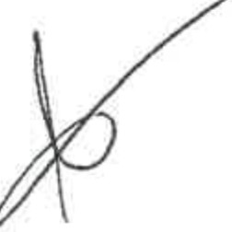
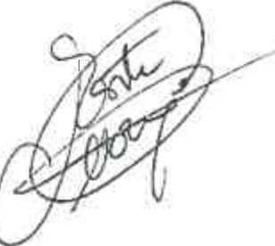
- Propuesta de Modificaci6n del art 1° de las Estatutos Sociales del ITC. Acuerdos que procedan.
- Propuesta de Modificaci6n del art 5° de los Estatutos Sociales del ITC. Acuerdos que procedan.
- Propuesta de Modificaci6n del art 6° de los Estatutos Sociales del ITC. Acuerdos que procedan.
- Propuesta de Madificaci6n del art 7° de los Estatutos Sociales del ITC. Acuerdos que procedan.
- Propuesta de Modificaci6n del art 8° de los Estatutos Sociales del ITC. Acuerdos que procedan.
- Propuesta de Modificaci6n del art 9° de las Estatutos Sociales del ITC. Acuerdos que procedan.
- Propuesta de Madificaci6n del art 10° de las Estatutos Sociales del ITC. Acuerdos que procedan.
- Prapuesta de Modificaci6n del art 11° de los Estatutos Sociales del ITC. Acuerdos que procedan.
- Propuesta de Modificaci6n del art 13° de los Estatutos Sociales del ITC. Acuerdos que procedan.
- Propuesta de Modificaci6n del art 14° de los Estatutas Sociales del ITC. Acuerdos que procedan.
- Propuesta de Madificaci6n del art 15° de las Estatutos Saciales del ITC. Acuerdas que procedan.
- Propuesta de Madificaci6n del art 16° de las Estatutos Sociales del ITC. Acuerdos que procedan.
- Propuesta de Madificaci6n del art 17° de las Estatutos Sociales del ITC. Acuerdos que procedan.
- Propuesta de Modificaci6n del art 18° de las Estatutos Sociales del ITC. Acuerdos que procedan.
- Propuesta de Modificaci6n del art 19° de las Estatutos Sociales del ITC. Acuerdos que procedan.
- Propuesta de Modificaci6n del art 20° de las Estatutos Sociales del ITC. Acuerdos que procedan.
- Prapuesta de Modificaci6n del art 23° de los Estatutos Saciales del ITC. Acuerdos que procedan.
- Prapuesta de Modificaci6n del art 25° de las Estatutos Saciales del ITC. Acuerdos que procedan.
- Propuesta de Modificaci6n del art 27° de las Estatutos Sociales del ITC. Acuerdos que procedan.
- Propuesta de Texto estatutario que recoja todas las modificaciones producidas. Acuerdos que procedan.
- Lectura y aprobaci6n, si precede, del Acta de la sesi6n.

Entrando en el Primer punto del Orden del dfa, "Propuesta de Modificaci6n def art 1° de los Estatutos Socia/es de/ ITC."

La Presidenta informa a la Junta General de la Sociedad, queen Consejo de Administraci6n de fecha 11 de julio de 2022, se acord6 par unanimidad proponer a la Junta General, previa autorizaci6n del sentido del voto del representante del Gobierno de Canarias, la modificacion del art[culo 1° de lose tutos del Institute Tecnol6gico de Canarias, S.A.

INSTITUTO TECNOLOGICO DECANARIAS
itc
<!!!>
l:R Gobierno
li§l deCanarias

INSTITUTO TECNOLOG/CO DE CANARIAS, S.A.

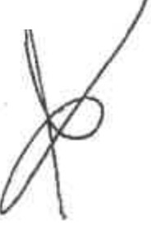
Cerlificaci6n 2023-03_ Acta n° 95 de Junta General Extraordinaria y Universal de 22 de marzo de 2023

La Presidenta comunica a la Junta, el Acuerdo del Gobiemo de Canaries de fecha 16 de marzo de 2023, por el que se autoriza la modificaci6n del artfculo 1° de los Estatutos Sociales del Institute Tecnol6gico de Canaries, S.A, para su adaptaci6n al lenguaje inclusive.

En virtud de dicho Acuerdo del Gobierno de Canarias, la Junta General de la Sociedad acuerda por unanimidad la modificaci6n del artrculo 1° de los Estatutos Sociales del Institute Tecnol6gico de Canaries, S.A., y como consecuencia de dicha modificaci6n, el referido articulo quedara redactado con el siguiente literal:

"Artfcu/o 1°: Denomlnacion y consideraci6n de medio propio.

- Esta Sociedad se denominara "INST/TUTO TEGNOL6GICO DE CANARIAS, S.A." y se regira por los presentes Estatutos y por las demas disposiciones legates que le sean aplicables.

- El capital social de/ lnstituto Tecno/6gioo de Canarias, S.A., es fntegramente de titularidad publica de la Administraci6n Publiaa de la Comunidad Aut6noma de Canarias titulardel 100% de/ capital social, y tiene la consideraci6n de medio propio (M.P.) personificado respecto de dicha Administraci6n, sus organismos
aut6nomos y demas entidades de derecho ptJblico vinculadas o dependientes de la misma, asf como def Gabi/do Insular de La Gomera, Gabi/do Insular de Tenerife, Gabi/do Insular de Gran Ganaria, Gabi/do Insular de Lanzarote y Gabi/do Insular de La Palma, Ayuntamiento de Ag0imes, Ayuntamiento de Fuencaliente,
Ayuntamiento de Agulo, Ayuntamiento de lngenio, Ayuntamiento de Garachico y Ayuntamiento de Vallehermoso y de los organismos aut6nomos y demas entidades de derecho publico vinculadas o dependientes de cada una de estas administraciones loaales, que han emitido su conformidad y autorizaci6n expresa a que esta sociedad mercantil publica sea su medio propio personifiaado, y que estaran representados en el Consejo de Administraci6n de la sociedad, con dos vacates, uno que representara a la totalidad de /os Cabifdos, y otro que representara a la totalidad de /os Ayuntamientos, teniendo esta sociedad que reafizar los encargos que fes rea/icen los mismos en el marco de sus respectivas competencias y funciones y en las materias que constituyan su objeto social, y especialmente aqua/las que sean urgentes o que se ordenen como consecuencia de las situaciones de emergencia que se declaren.

- Los Poderes adjudicadores seflalados en el apartado anterior podra conferir encargos al lnstituto Tecnol6gico de Canarias, S.A., para la prestaci6n de cualesquiera actividades comprendidas en el objeto social descrito en el artfculo 2 de los presentes Estatutos.

A ta/ efecto, la sociedad cuenta con los medios materia/es y persona/es suficientes e id6neos para realizar los encargos que le sean conferidos en el sector de actividad que se corresponda con su objeto social.

La sociedad ejecutara prestaciones de obras, suministros, servicios, concesi6n de obras y aon-cesion de servicios que le encarguen las entidades de fas que es medio propio personificado.

Dichos encargos se someten al siguiente regimen juridico:

  - Los encargos tienen naturaleza administrativa e instrumental y no aontractua/, siendo, a todos los efectos, de caracter intemo, dependiente y subordinado, y se regiran por la normativa vigente en cada momento que sea de aplicaci6n a los encargos a fos medios propios personificados.

  - Los encargos se formalizaran por esarito, a travas de los instrumentos jurfdicos pertinentes que deberan incluir la descripci6n detallada de la actividad o actividades a realizar, valoraci6n, compensaci6n,
plazo de ejeauci6n, as! como las condiciones en las que han de realizarse, debiendo ser objeto de publicaci6n, cuanda asf proceda, en la Plataforma de Contrataci6n def Sector Publico.

  - Los encargos que se formalicen por los poderes adjudicadores senalados en el apartado 2 de este artfculo, podran efectuarse directamente por este.

PAPEL EXCLUSIVO PARA DOCUMENTOS NOTARIALES

GY0412379

06/2022

INSTITVTOTECNOLOGICO
itc
CECANARIAS

cm>
Gobierno de Canarias
1i51

INST/TUTO TECNOL6GICO DE CANARIAS, S.A.

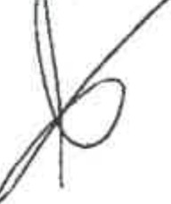
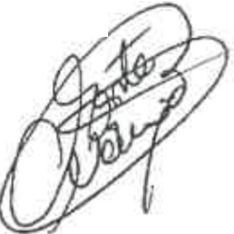
Certificacion 2023-03 Acta n° 95 de Junta General Extraordinaria y Universal de 22 de marzo de 2023

  - Seran de ejecuci6n obligatoria para el lnstituto Tecno/6gico de Canarias, S.A. /os encargos que reciba de los entes de los que es medio propio person/ficado. La comunicaci6n efectuada por uno de estos poderes adjudicadores encargando una actuaci6n al lnstituto Tecnol6gico de Canarias, S.A. supondra la orden para iniciarla, y la sociedad adoptara las medidas necesarias para garantizar el cumplimiento def principio de sostenibilidad financiera.

  - La compensaci6n econ6mica por la prestaci6n de las actividades objeto de encargo se regira por las tarifas aprobadas para la respectiva prestacion por la Administraci6n Pubfica de la Comunidad Aut6noma de Canarias. Dichas tarifas se ca/cu/aran de manera que representen los costes reales de realizaci6n y su
aplicaci6n a las unidades producidas seNira de justificante de la inversi6n o de los servicios realizados, garantizando siempre el cump/imiento de/ principio de sostenibi/idad financiera.

  - Esta sociedad mercantil p(Jblica tiene la consideraci6n de poder adjudicador, y no podra realizar funciones que impliquen ejercicio de autoridad, y tampoco funciones que requieran el ejercicio de potestades administrativas, salvo atribuci6n expresa por Ley en este (J/timo caso, ni podra perseguir intereses contrarios a los fines e intereses publicos de la Administraci6n P(Jb/ica de la Comunidad Aut6noma de Canaries, no pudiendo implicar, en ningun caso, atribuci6n de funciones o facu/tades sujetas a Derecho Administrativo propias de la Administraci6n.

  - En el ambito de /os encargos realizados, el lnstituto Tecno/6gico de Canarias, S.A. podra celebrar negocios jurfdicos con terceros, con sujeci6n a /as siguientes reg/as:

El contrato quedara sometido al regimen establecido para Jos contratos de poderes adjudicado-res que no tengan la consideraci6n de Administraci6n Publica en la /egislaci6n sobre contrataci6n publica ap/icable en ese momento.

El importe de las prestaciones parciales que el lnstituto Tecnol6gico de Canaries, S.A. pueda contratar con terceros, no excedera de/ 50% de la cµantia def encargo.

En ning(m caso se podra contratar con terceros la totalidad de la prestaci6n objeto de/ encargo.

- El lnstituto Tecno/6gico de Canarias, S.A. no podra participar en procedimientos de licitacion para la adjudicaci6n de contratos que sean convocados por las Administraciones Pub/icas de las que sea medio propio personificado. No obstante, cuando no concurra ningun licitador podra encargarsele, en funci6n de
u objeto social, la ejecuci6n de la actividad objeto de licitacion p(Jbfica.

- El Consejo de Administraci6n podra crear un comite de representaci6n paritaria de todos los poderes adjudicadores que le hayan dec/arado medio propio personificado, encargado de definir /os objefivos y estrategias de la entidad, acordes con los obfetivos y estrategias de cada uno de /os encomendantes, asr como efectuar un control reforzado de las actuaciones concretas a realizarpor la entidad para atender los encargos que le rea/icen los diferentes poderes adjudicadores. Dicho 6rgano establecera que actuaciones se consideraran prioritarias atendiendo a las pollticas en las que se encuadra cada encargo.

- En el supuesto de que se produjesen situaciones de eventuates conflictos de intereses entre los poderes adjudicadores o entre estos y la sociedad, conforme a lo estabfecido en el Real Decreto Legislativo 112010, de 2 de julio, por el que se aprueba el Texto Refundido de la Ley de Sociedades de Capital, yen base a lo
establecido en el artfculo 20 de los Estatutos de la sociedad, en virtud def cual, el Consejo de Administraci6n
regula su propio funcionamiento, y partiendo def deber de lea/tad y diligencia de toda persona administradora hacfa la sociedad, regulado en los articulos 225, 227, 228 y 229 de/ citado texto refundido, se establece el
siguiente procedimiento para su reso/uci6n:

1.- Las personas administradoras han de comunicar fehacientemente y por es rito al 6rgano de administraci6n de la sociedad las situaciones que pudiesen derivar, en su caso, en u onflicto, dado que la persona administradora ha de desempeilar su cargo en defensa de/ inte s de la ciedad.

INSTITUTO TECNOLOGICO
itc
OE CANARIAS
(!!?)
l!eGobierno
li!5iJ de Canarias

INSTITUTO TECNOLOGICO DE CANARiAS, S.A.

Certificaci6n 2023-03 Acta n" 95 de Junta General Extraordinaria y Universal de 22 de marzo de 2023

2.- Aun asf, y si finalmente se produce un concreto conflicto de intereses, tanto entre los poderes adjudicadores entre sf como entre /os poderes adjudicadores y la sociedad, este seracomunicado por escrito ya la mayor brevedad al Consejo de Administraci6n, que se reunira en el plazo maxima de diez dias a contar desde la notificaci6n con el objeto de tratar el asunto y proceder a su resoluci6n en el mismo seno def Consejo.

3.- Una vez convocada la sesi6n de/ Consejo y tratado el asunto en el seno def mismo, se so-metera a votaci6n, debiendo abstenerse la persona administradora afectada de intervenir en los acuerdos o decisiones relativos a la operaci6n a que el conflicto se refiera.

4.- La decisi6n de/ Consejo en cuanto al conflicto se adoptara por mayorfa de las personas que lo integran presentes, teniendo la Presidencia voto de ca/idad en caso de empate, adoptando las medidas que se aprueben para su resoluci6n."

Entrando en el Segundo punto del Orden del dra, "Propuesta de Modificacion de/ art 5° de los Estatutos Socia/es def ITC."

La Presidenta informa a la Junta General de la Sociedad, que en Consejo de Administraci6n de fecha 11 de julio de 2022, se acord6 por unanimidad proponer a la Junta General, previa autorizaci6n del sentido del voto de! representante del Gobierno de Canarias, la modificaci6n del articulo 5° de los estatutos del Institute Tecnol6gico de Canarias, S.A.

La Presidenta comunica a la Junta, el Acuerdo del Gobierno de Canarias de fecha 16 de marzo de 2023, por el que se autoriza la modificaci6n del articulo 5° de los Estatutos Sociales del Institute Tecnol6gico de Canarias, S.A., para su adaptaci6n al lenguaje inclusive y eliminar las referencias a cualquier legislaci6n en concrete.

En virtud de dicho Acuerdo del Gobierno de Canarias, la Junta General de la Sociedad acuerda por unanimidad la modificaci6n de! artfculo 5° de los Estatutos Sociales del lnstituto Tecnol6gico de Canarias, S.A., y coma consecuencia de dicha modificaci6n, el referido artfculo quedara redactado con el siguiente literal:

"Articulo 5°.- El capital social se fija en la cantidad de DOS MILLONES QUINIENTOS DOGE MIL DOSCIENTOS VE/NT/ON EUROS CON OCHENTA Cl=NTIMOS DE EURO (2.512.221,B0 €),
completamente suscrito y desembolsado, dividido y representado por CUATRO MIL CIENTO OCHENTA (4.180) acciones ordinarias, nominativas y de una so/a serie de SEISCIENTOS UN EURO CON UN C'=NTIMO DE EURO (601,01 €) de valor nominal cada una, numeradas correlativamente de la UNA (1) a la CUATRO MIL.CIENTO OCHENTA (4.1 BO) ambas inclusive".

Entrando en el Tercer punto del Orden del dia, "Propuesta de Modificacion de/ art 6° de los Estatutos Socia/es de/ ITC."

La Presidenta informa a la Junta General de la Sociedad, queen Consejo de Administraci6n de fecha 11 de julio de 2022, se acord6 por unanimidad proponer a la Junta General, previa autorizaci6n del sentido del voto del representante del Gobierno de Canarias, la modificaci6n del articulo 6° de los estatutos del Institute Tecnol6gico de Canarias, S.A.

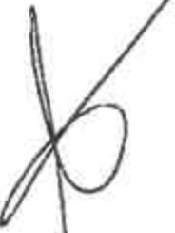
La Presidenta comunica a la Junta, el Acuerdo del Gobierno de Canarias de fecha 16 de marzo de 2023, por el que se autoriza la modificaci6n del articulo 6° de los Estatutos Sociales del Institute Tecnol6gico de Canarias, S.A., para su adaptaci6n al lenguaje inclusive y eliminar las referenc·as a cualquier legislaci6n en concreto.

PAPEL EXCLUSIVO PARA DOCUMENTOS NOTARIALES

GY0412380

06/2022

INST!TUTO TECNOLOGICO
itc
DE CANARIA5

•If.I

1:RGobiemo
li?i1 deCanarias

INSTITUTO TECNOLOGICO DE CANARIAS, S.A.

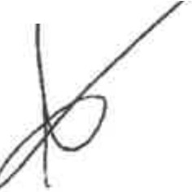
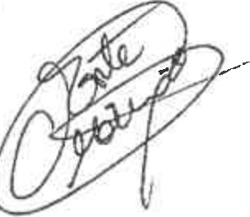
Certificacion 2023-03 Acta n° 95 de Junta General Extraordinaria y Universal de 22 de marzo de 2023

En virtud de dicho Acuerdo del Gobierno de Canarias, la Junta General de la Sociedad acuerda por unanimidad la modilicaci6n del artfculo 6° de los Estatutos Sociales del Institute Tecnol6gico de Canarias, S.A., y coma consecuencia de dicha modificaci6n, el referido articulo quedara redactado con el siguiente literal:

"Arlicu/o 6°.- Las acciones estaran representadas por medio de titulos que podran incorporar una o mas acciones de la misma serie, que estaran numeradas correlativamente, se extenderan en libros talonarios, contendran como mfnimo las menciones exigidas par la Ley e iran firmadas por una persona administradora, cuya firma podra figurar impresa mediante reproducci6n mecanica cumpliendose lo dispuesto en la Ley. La persona accionista tendra derecho a recibir los tltulos que le correspondan fibre de gastos.

Las acciones figuraran en un libro registro que 1/evara la Sociedad en el que se inscribiran las sucesivas transferencias, as! como la constituci6n de derechos reales sobre aquella, en la forma determinada en la Ley. Las personas administradoras podran exigir los medias de prueba que estimen convenientes para acreditar la transmisi6n de las acciones o la regularidad de la cadena de los endosos previamente a la inscripci6n de la transmisi6n en el libro registro.

Mientras no se hayan impreso y entregado los titulos, la persona accionista tendra derecho a obtener certificaci6n de las acciones inscritas a su nombre.

Las acciones son libremente negociables, sin perjuicio de lo dispuesto en el art.8 de estos Estatutos, rigi{mdose su transmisi6n por lo establecido en la Ley o disposiciones complementarias".

Entrando en el Cuarto punto del Orden del dia, "Propuesta de Modificaci6n def art 7° de Ios Estatutos
Socia/es del ITC." ·

La Presidenta informa a la Junta General de la Sociedad, queen Consejo de Administraci6n de fecha 11 de julio de 2022, se acord6 par unanimidad proponer a la Junta General, previa autorizaci6n del sentido del voto del representante del Gobierno de Canarias, la modificaci6n d·eI artfculo 7° de los estatutos del lnstituto Tecnol6gico de Canarias, S.A.

La Presidenta comunica a la Junta, el Acuerdo del Gobiemo de Canarias de fecha 16 de marzo de 2023, por el que se autoriza la modificaci6n del artfculo 7° de los Estatutos Sociales del Institute Tecnol6gico de Canarias, S.A., para su adaptaci6n al lenguaje inclusivo y eliminar las referencias a cualquier legislaci6n en concreto.

virtud de dicho Acuerdo del Gobiemo de Canarias, la Junta General de la Sociedad acuerda por unanimldad la modificaci6n del articulo 7° de los Estatutos Sociales del Institute Tecnol6gico de Canarias, S.A., y como consecuencia de dicha modificaci6n, el referido articulo quedara redactado con el siguiente literal:

"Arlicu/o 7°.- En los aumentos de capital social con emisi6n de nuevas acciones, ordinarias o privilegiadas, las antiguas personas accionistas y las titulares de fas acciones convertibles podran ejercitar, dentro def plaza que a este efecto /es conceda la Administracion de la Sociedad, que no sera inferior a un mes, el derecho a suscribir en la nueva emisi6n un numero de acciones proporciona/ al valor nominal de las acciones que posean o de las que corresponderfan a las titulares de las acciones convertibles de ejercitar en ese momento la facultad de conversi6n".

Entrando en el Quinto punto del Orden del dia, "Propuesta de Modlficac/on de/ art 8° de los Estatutos
Socia/es de/ ITC."

La Presidenta informa a la Junta General de la Sociedad, queen Consejo de Adminis acion de fecha 11 de julio de 2022, se acord6 por unanimidad proponer a la Junta General, previa aut zacion del sentido del

INSTITlJTO TECNOLOGICO DEC.ANARIAS
itc
<Aml>l Gobierno
i5J de Canarlas

INSTITUTO TECNOLOG/CO DE CANARiAS, S.A.

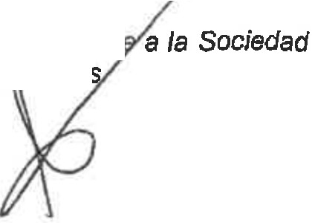
Certificaci6n 2023-03 Acta n° 95 de Junta General Extraordinaria y Universal de 22 de marzo de 2023

voto del representante del Gobiemo de Canarias, la modificaci6n del articulo 8° de los estatutos del lnstituto Tecnologico de Canarias, S.A.

La Presidenta comunica a la Junta, el Acuerdo del Gobierno de Canarias de fecha 16 de marzo de 2023, por el que se autoriza la modificaci6n del articulo 8° de los Estatutos Sociales del lnstituto Tecnol6gico de Canarias, SA, para su adaptaci6n al lenguaje inclusive y eliminar las referencias a cualquier legislaci6n en concreto.

En virtud de dicho Acuerdo del Gobiemo de Canarias, la Junta General de la Sociedad acuerda par unanimidad la modificaci6n del articulo 8° de los Estatutos Sociales del Institute Tecnol6gico de Canarias, S.A., y coma consecuencia de dicha modificaci6n, el referido articulo quedara redactado con el siguiente literal:

•Articulo 8°.- El prop6sito de transmitir intervivos las acciones a favor de cualquier persona que no sea accionista de la Sociedad, debera ser notificado';--c:l_e forma fehaciente, en el domicilio de la Sociedad al 6rgano de Administraci6n, indicando el numero e id!!!ntfficaci6n de las acciones ofrecidas, precio de venta por acci6n, condiciones de pago y demas condiciones de-la oferta de compra de acciones, que, en su caso, la persona accionista oferente afegase haber recibido de una tercera persona, asf como los datos persona/es de esta si pretendiese obtener autorizaci6n de la Administraci6n para la enajenaci6n.

El 6rgano de Administraci6n en el plazo de quince dfas, computados desde el siguiente a la notificaci6n indicada, lo comunicara, a su vez, a todas las personas accionistas, para que fas mismas dentro de un nuevo plazo de treinta dfas computado desde el siguiente aquel en que se haya finafizado el anterior, comuniquen
al 6rgano de Administraci6n de la Sociedad su deseo de adquirir las acciones en venta.

En el supuesto de que varias personas socias hicieren uso de este derecho de adquisici6n preferente, las acciones en venta, se distribuiran por fas personas administradoras entre aquellas a prorrata de su participaci6n en el capital social y si, dada la indivisibilidad de estas quedaran algunas sin adjudicar, se
distribuiran entre las accionistas peticionarias en orden a su participaci6n en la Sociedad, de mayor a menor
y en caso de igualdad la adjudicaci6n se realizara por sorteo.
En el plazo de quince dlas, contados a partir de/ siguiente en que expire el de treinta concedido a las accionistas para el ejercicio de tanteo, las personas administradoras comunicartm a la persona accionista que pretenda transmitir, el nombre de las que deseen adquirirlas. Transcullido el (Jftimo plazo sin qua ninguna socia haga uso de sus derecho de tanteo, la accionista podra disponer libremente de las acciones en un plazo de seis meses en fas mismas condiciones que las que haya ofrecido, y si no /fevare a cabo la enajenaci6n antes de finalizado este plazo debera comunicar de nuevo su deseo de transmitir fntervivos las acciones en fa misma forma establecida en este artfculo.

El precio de adquisici6n, a fa/ta de acuerdo sera el que corresponda al valor real de la acci6n, entendiendose como tat el que determine la persona auditora que, a solicitud de cualquiera de las interesadas, nombre el Registrador Mercantil def domicilio social.

Se exceptuan de fa reg/a anterior, las siguientes transmisiones:

  - Las hechas a favor de otra persona accionista.

  - Las que se realicen a favor de personas ascendientes, descendientes o c6nyuge de la persona accionista transmitente.

  - Las que sean autorizadas par el Organo de Administraci6n de la Sociedad.

Las transmisiones sin sujeci6n a lo dispuesto en el presente artfculo no seran validas frent que rechazara la inscripci6n de la transmisi6n en el libro registro de acciones nom ativa

PAPEL EXCLUSIVO PARA DOCUMENTOS NOTARIALES
0
p,.l'll"ON

GY0412381

06/2022

INSTITUTO TECNOLOGICO
itc
OE CANARIAS

cm,
IE! Gobiemo
1i51 deCanarias

INSTITUTO TECNOLOGICO DE CANARIAS, S.A.

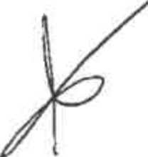
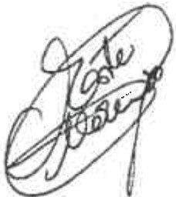
Certificacion 2023-03 Acta n° 95 de Junta General Extraordinaria y Universal de 22 de marzo de 2023

En /os casos de adquisici6n por causa de muerte, por herencia o legado, o como conseouencia de un procedimiento judicial o administrativo de ejecuci6n, se aplicara igual restricoi6n y con las mismas excepciones, debiendo la Sociedad, si no autoriza inscripci6n de la transmisi6n en el libro registro de
acciones nominativas, presentar a la persona peticionaria, cumpliendo /os requisitos establecidos en los
parrafos anteriores, una persona adquirente de sus acciones u ofrecerse a adquirirlas el/a misma por su valor real en el momento en el que se solicite la inscripci6n, de acuerdo con lo previsto en la fey, determinandose dicho valor en la forma estab/ecida en la Ley y en estos Estatutos.

Transcurridos dos meses desde que se present6 la solicitud de inscripci6n sin que la Sooiedad haya procedido de la forma anterior, dicha inscripci6n debera practicarse".

Entrande en el Sexto punto del Orden del dia, "Propuesta de Modificaci6n def art 9° de los Estatutos Socia/es de/ ITC."

La Presidenta informa a la Junta General de la Seciedad, que en Consejo de Administraci6n de fecha 11 de julio de 2022, se acord6 por unanimidad proponer a la Junta General, previa autorizaci6n del sentido del veto del representante del Gobierno de Canaries, la modificaci6n del artfculo 9° de los estatutos del Institute Tecnol6gico de Canarias, SA

La Presidenta comunica a la Junta, el Acuerdo del Gobierno de Canarias de fecha 16 de marzo de 2023, per el que se autoriza la modificaci6n de! art[culo go de los Estatutos Seciales del Institute Tecnol6gico de Canarias, S.A., para su adaptaci6n al lenguaje inclusivo y eliminar las referencias a cualquier legislaci6n en concrete.

En virtud de dicho Acuerdo del Gobiemo de Canarias, la Junta General de la Sociedad acuerda par unanimidad la modificaci6n del articulo go de los Estatutes Sociates del Institute Tecnol6gico de Canarias, S.A., y como consecuencia de dicha modificaci6n, el referide artfcule quedara redactade con el siguiente literal:

"Articu/o 9°.- Corresponde a las personas accionistas constituidas en Junta General decidir por mayoria en
/os asuntos que sean competencia de esta.
Todos las personas socia . incluso las disidentes y las que no hayan participado en la reunion, quedaran
-t-- ,..s,ometidas a los acuerdos de la Junta General, sin perjuicio de los derechos y acciones que la Ley /es reconoce·.

Entrando en el Septimo punto del Orden del dia, "Propuesta de Modificaci6n de/ art 10° de los Estatutos Socia/es def ITC."

La Presidenta informa a la Junta General de la Sociedad, queen Consejo de Administraci6n de fecha 11 de julie de 2022, se acerd6 per unanimidad proponer a la Junta General, previa autorizaci6n del sentido del voto del representante del Gobiemo de Canaries, la medificaci6n del articulo 10° de los estatutes del lnstituto Tecnol6gico de Canaries, S.A.

La Presidents cemunica a la Junta, el Acuerdo del Gobierno de Canarias de fecha 16 de marzo de 2023, por el que se autoriza la modificaci6n del articulo 10° de los Estatutos Sociales del Institute Tecnol6gice de Canaries, S.A., para su adaptaci6n al lenguaje inclusive y eliminar las referencias a cualquier legislaci6n en concreto.

En virtud de dicho Acuerdo del Gobierno de Canarias, la Junta General de la Sociedad acuerda por unanimidad la modificaci6n del articule 10° de les Estatutes Sociales del Institute Tecnel6gico de Canarias, S.A., y como consecuencia de dicha modificaci6n, el referide artlculo quedara dactado con el siguiente literal: ·.

INSTITUTD TECNO!.OGICO DECANARIAS
itc
cl:mE>i Gobierno
liii5l deCanarias

INSTITUTO TECNOLOGICO DE CANARiAS, S.A.

Certlficaci6n 2023-03_ Acta n° 95 de Junta General Extraordinaria y Universal de 22 de marzo de 2023

"Articulo 10 - Las Juntas Genera/es de accionistas podran se ordinarias o extraordinarias.
Es ordinaria la que previa convocatoria debe reunirse necesariamente dentro de los seis primeros meses de cada ejercicio para censurar la gesti6n social, aprobar, en su caso, las cuentas def ejercicio anterior y resolver sobre la aplicaci6n de/ resultado.

Todas /as demas juntas tendran el caracter de extraordinarias y se celebraran cuando las convoque el 6rgano de Administraci6n, siempre que lo estime conveniente a los intereses sociales o cuando lo solicite un numero de personas socias titu/ares, de, al menos, un CINCO POR CIENTO def capital social, expresando en la solicitud /os asuntos a tratar en la Junta, prooediendo en le forma determinada en la Ley.

No obstante, la Junta General, aunque haya sido convocada con el oaracter de ordinaria, podra tambien deliberar y decidir sobre cualquier asunto de su competencia que haya sido incluido en la convocatoria y previo cumplimiento de lo establecido en la ley, en su oasoN.

Entrando en el Octavo punto del Orden del dia, "Propuesta de Modificacion de/ art 11° de los Estatutos Socia/es de/ ITC."

· La Presidenta informa a la Junta General de la Sociedad, queen Consejo de Administraci6n de fecha 11 de julio de 2022, se acord6 por unanimidad proponer a la Junta General, previa autorizaci6n del sentido del voto del representante del Gobiemo de Canaries, la modificaci6n del artlculo 11° de los estatutos del Institute Tecnol6gico de Canarias, S.A.

La Presidenta comunica a la Junta, el Acuerdo del Gobiemo de Canarias de fecha 16 de marzo de 2023, por el que se autoriza la modificaci6n del articulo 11° de los Estatutos Sociales del Institute Tecnol6gico de Canarias, S.A., para su adaptaci6n al lenguaje inclusive y eliminar las referencias a cualquier legislaci6n en concrete.

En virtud de dicho Acuerdo del Gobierno de Canarias, la Junta General de la Seciedad acuerda por unanimidad la modificaci6n del artfculo 11° de los Estatutos Sociales del Institute Tecnol6gico de Canarias, S.A., y coma consecuencia de dicha modificaci6n, el referido artfculo quedara redactado con el siguiente literal:

"Articulo 11°.- La oonvooatoria, tante para las Juntas Genera/es ordinarias, como para las extraordinarias
se realizara por las personas administradoras y, en su caso, por las personas liquidadoras.

Se expresara la fecha de la reuni6n en primera convocatoria, todos los asuntos que han de tratarse y, cuando asi lo exija la Ley, el dereoho de las personas accionistas de examinar en el domicilio social y, en su caso, de obtener, de forma gratuita e inmediata, la documentaci6n que ha de ser sometida a la aprobaci6n de la Junta y la elaboraci6n de informes tecnicos estab/ecidos en la Ley. Podra, asimismo, hacerse constar la fecha en la que, si prooedlera, se reunira la Junta en segunda convocatoria.

Entre la primera y segunda debera mediar, por lo menos, un plazo de VE/NT/CUATRO HORAS.

Lo dispuesto en este artlculo quedara sin efecto cuando una disposici6n legal exija requisitos distintos para Juntas que traten de asuntos determinados en cuyo caso se debera observar lo especificamente establecido".

Entrando en el Novena punto del Orden del dia, "Propuesta de Modlflcac/6n del art 13° de los Estatutos Socia/es def ITC."

La Presidenta informa a la Junta General de la Sociedad, queen Consejo de Admi· traci6n de fecha 11 de julio de 2022, se acord6 por unanimidad proponer a la Junta General, pr. via a orizaci6n del sentido del

PAPEL EXCLUSIVO PARA DOCUMENTOS NOTAAIALES

GY0412382

06/2022

INSTITUTO TECNOL.OGICO GECANARIAS
itc

<Sh>
11!1 Gobierno
(ci1I deCanarias

INST/TUTO TECNOLOG/CO DE CANARIAS, S.A.

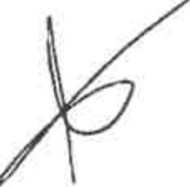
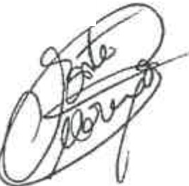
Certificaci6n 2023-03 Acta n° 95 de Junta General Extraordinaria y Universal de 22 de marzo de 2023

voto del representante del Gobierno de Canarias, la modificaci6n del artlculo 13° de los estatutos del Instituto Tecnol6gico de Canarias, S.A.

La Presidenta comunica a la Junta, el Acuerdo del Gobierno de Canarias de fecha 16 de marzo de 2023, per el que se autoriza la modificaci6n del articulo 13° de las Estatutos Sociales del Institute Tecnol6gico de Canarias, S.A., para su adaptaci6n al lenguaje inclusive y eliminar las referencias a cualquier legislaci6n en concrete.

En virtud de dicho Acuerdo del Gebierne de Canarias, la Junta General de la Sociedad acuerda por unanimidad la medificaci6n del articule 13° de las Estatutos Sociales del Institute Tecnel6gico de Canarias, SA, y come consecuencia de dicha modificaci6n, el referido articulo quedara redactado con el siguiente literal:

"Articu/o 13°.- Todas las personas accionistas, incluidas las que no tienen derecho a voto, podran asistir a las juntas genera/es. Sera requisite esencial para as/stir que la persona accionista tenga inscrita la titularidad de sus acciones en el Libro Registro de Ace/ones de la Sociedad con un dfa de antelaci6n a aquel en que haya de celebrarse la Junta.

Las personas administradoras podran asistir a las juntas genera/es.
Toda persona accionista que tenga derecho de asistir podra hacerse representar en la Junta General par media de otra persona, aunque esta no sea accionista, en la forma y con las requisitos establecidos en la Ley.

La Junta General puede llevarse a cabo presencialmente, con la asistencia de algunas personas accionistas par medias telematicos o exclusivamente telematica, conforme a lo establecido en la Ley. Para e/lo, en la convocatoria se especificaran las medias a utilizar, que deberan garantizar el reconocimiento e identificaci6n
de las personas asistentes y la permanente comunicaci6n entre el/as, asi coma /os plazas, formas y modos de ejercicio de los derechos de las personas accionistas para permitir el ordenado desarrollo de la junta.

Las personas asistentes en cualquiera de esas formas se consideraran coma siendolo a una imica reuni6n, que se entendera celebrada donde se produzca presencialmente y en el caso de juntas exclusivamente telematicas en el domicilio social".

Entrando en el Decimo punto del Orden del dia, "Propuesta de Modificacion def art 14° de los Estatutos
Socia/es def ITC."

La Presidenta informa a la Junta General de la Sociedad, queen Consejo de Administraci6n de fecha 11 de julio de 2022, se acord6 por unanimidad preponer a la Junta General, previa autorizaci6n del sentido del veto del representante del Gobierno de Canarias, la modificaci6n del artrculo 14° de los estatutos del Institute Tecnol6gico de Canarias, SA

La Presidenta comunica a la Junta, el Acuerdo del Gebierno de Canarias de fecha 16 de marzo de 2023, por el que se autoriza la modificaci6n de! artrculo 14° de los Estatutes Sociales del lnstituto Tecnol6gico de Canarias, S.A., para su adaptaci6n al lenguaje inclusive y eliminar las referencias a cualquier legislaci6n en concreto.

En virtud de dicho Acuerdo del Gobierno de Canarias, la Junta General de la Sociedad acuerda per unanimidad la modificaci6n del artfculo 14° de los Estatutos Sociales del Institute Tecnol6gico de Canarias, S.A., y como censecuencia de dicha modificaci6n, el referido articulo quedara redactado con el siguiente literal:

"Artfculo 14°.- La Junta General quedara validamente constituida en primera convocatoria, cuando las personas accionistas presentes o representadas, posean al menos el NT/CINCO POR C/ENTO de/

INSIDlJTO TECNOLOGICO DE CANARIAS
itc

(E Gobiemo
li:5JI deCanarias

INSTITUTO TECNOLOGICO DE CANARiAS, S.A.

Certificaci6n 2023-03_ Acta n° 95 de Junta General Extraordinaria y Universal de 22 de marzo de 2023

capital social con derecho a voto. En segunda convocatoria, sera vafida la constituci6n cualquiera que sea el capital concurrente a la misma.

Para que la Junta General Ordinaria o Extraordinaria pueda acordar validamente la emisi6n de ob/igaciones, el aumento o fa disminuci6n de/ capital, la transformaci6n, fusi6n o escisi6n de la Sociedad y, en general, cualquier modificaci6n de los estatutos sociales sera necesario, en primera convocatoria, la concurrencia de
personas accionistas presentes o representadas que posean al menos, el CINCUENTA POR CIENTO, de/
capital suscrito con derecho a voto. En segunda convocatoria sera suficiente la concurrencia de/ VE/NT/CINCO POR CIENTO de dicho capital, si bien, cuando concurran personas accionistas que representen menos de/ CINCUENTA POR CIENTO de/ capital suscrito con derecho a voto, los acuerdos a
que se refiere el presente parrafo, s6/o podran adoptarse validamente con el voto favorable de los dos tercios de/ capital presente o representado en la Junta".

Entrando en el Undecimo punto del Orden del dia, "Propuesta de Modificaci6n de/ art 15° de los Estatutos Socia/es del ITC."

La Presidenta informa a la Junta General de la Seciedad, queen Censeje de Administraci6n de fecha 11 de julie de 2022, se acerd6 por unanimidad proponer a la Junta General, previa autorizaci6n del sentido del voto del representante del Gobierno de Canarias, la modificaci6n del articule 15° de los estatutos del lnstituto Tecnol6gico de Canarias, S.A.

La Presidenta cemunica a la Junta, el Acuerdo del Gobierno de Canarias de fecha 16 de marzo de 2023, per el que se auteriza la modificaci6n del articulo 15° de les Estatutes Seciales del Institute Tecnol6gico de Canarias, S.A., para su adaptaci6n al lenguaje inclusive y eliminar las referencias a cualquier legislaci6n en concrete.

En virtud de diche Acuerdo del Gobieme de Canarias, la Junta General de la Sociedad acuerda por unanimidad la medificaci6n del articulo 15° de les Estatutes Sociales del Institute Tecnol6gico de Canarias, S.A., y come consecuencla de dicha medificaci6n, el referido artlculo quedara redactado con el siguiente literal:

"Articulo 15°.- Las Juntas Generates se ce/ebraran en fa /ocalidad donde la Sociedad tenga su domicilio.
Asumiran la Presidencia y en la Secretarfa las personas que ocupen dichos cargos en el Consejo de Administraci6n o, en caso de ausencia de estas, las que la propia Junta acuerde. Si exist/ere Vicepresidencia o Vicesecretarfa de/ Consejo, a el/as correspondera el ejercicio de dichos cargos en defecto de las
anteriores.

S6/o se podra defiberar y votar sobre los asuntos incluidos en la convocatoria.

Corresponde a la Presidencia dirigir las deliberaciones, conceder el uso de la palabra y determinar el tiempo de duraci6n de las sucesivas intervenciones.

Los aouerdos se tomaran por mayorfa de capital presente o representado salvo disposici6n legal en contrario.

En todo lo demas, verificaci6n de las asistentes, votaci6n y derecho de informaci6n def accionista, se estara a lo establecido en la Ley".

Entrando en el Decimo Segundo punto del Orden del dla, "Propuesta de Modificaci6n de/ arl 16° de
/os Estatutos Sociafes de/ ITC."

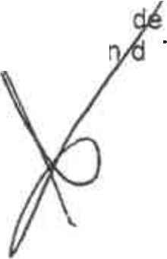
La Presidenta informa a la Junta General de la Seciedad, que en Consejo de Administraci6n julio de 2022, se acord6 por unanimidad prepener a la Junta General, previa a terizaci6

fecha 11 de el sentido del

06/2022
•Mti·
PAPEL EXCLUSIVO PARA DOCUMENms NOTARIALES

GY0412383

cm,
le Gobierno
11i?iJ deCanarias

INSTITUTO TECNOLOGICO
itc
, DE CANARIAS

INSTITUTO TECNOLOGICO DE CANARIAS, S.A.

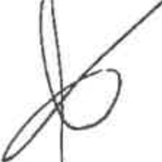
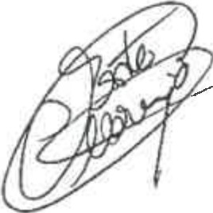
Certificaci6n 2023-03_ Acta n° 95 de Junta General Extraordinaria y Universal de 22 de marzo de 2023

voto del representante del Gobierno de Canarias, la modificaci6n del artfculo 16° de los estatutos del Institute Tecnol6gico de Canarias, S.A.

La Presidenta comunica a la Junta, el Acuerdo de! Gobierno de Canarias de fecha 16 de marzo de 2023, par el que se autoriza la modificaci6n del artfculo 16° de los Estatutos Sociales del Institute Tecnol6gico de Canarias, S.A., para su adaptaci6n al lenguaje inclusive y eliminar las referencias a cualquier legislaci6n en concrete.

En virtud de dicho Acuerdo del Gobierno de Canarias, la Junta General de la Sociedad acuerda par unanimidad la modificaci6n del articulo 16° de los Estatutos Sociales del Institute Tecnol6gico de Canarias, SA, y come consecuencia de dicha modificaci6n, el referido artlculo quedara redactado con el siguiente literal:

"Articu/o 16°.- De las reuniones de la Junta General se extendera acta en el libro llevado al efecto. El acta podra ser aprobada por la propia Junta General o en su defecto, dentro de/ plazo de QUINCE DfAS por la Presidencia y las personas interventoras, una en representaci6n de la mayorla y otra por la minorla. Si no se aprobase en ninguna de las dos formas, el defecto podra subsanarse mediante su aprobaci6n en la siguiente o siguientes Juntas Genera/es, siempre que se haya incluido en la convocatoria.
Las cerlificaciones de las actas seran expedidas por la Secretaria de/ Consejo de Administraci6n o, en su
caso, por la Vicesecretaria, con el visto bueno de la Presidencia o de la Vicepresidencia, en su caso.
La formalizaci6n en instrumento p(Jblico de /os acuerdos socia/es corresponde a las personas que tengan facultades para realizar las cerlificaciones. Tambien podra realizarse por cualquiera de las personas que integran el Consejo de Administraci6n sin necesidad de delegaci6n expresa".

Entrando en el Decimo Tercer punto del Orden del dia, "Propuesta de Modificaci6n def arl 17° de /os
Estatutos Sociales de/ ITC."

La Presidenta informa a la Junta General de la Sociedad, queen Consejo de Administraci6n de fecha 11 de julio de 2022, se acord6 por unanimidad preponer a la Junta General, previa autorizaci6n del sentido del veto del representante del Gebierno de Canarias, la medificaci6n del artfculo 17° de los estatutes del Institute Tecnol6gico de Canarias, SA

La Presidenta comunica a la Junta, el Acuerdo del Gobierno de Canarias de fecha 16 de marzo de 2023,
por el que se auteriza la modificaci6n del artfculo 17° de les Estatutes Sociales del Institute Tecnel6gice de
..:;;+--banarias, S.A., para su adaptaci6n al lenguaje inclusive y eliminar las referencias a cualquier legislaci6n en
,, oncreto.

En virtud de dicho Acuerdo del Gobierne de Canarias, la Junta General de la Seciedad acuerda por unanimidad la modificaci6n del artlculo 17° de los Estatutes Sociales del Institute Tecnol6gico de Canarias, SA, y coma consecuencia de dicha modificaci6n, el referido artlculo quedara redactade con el siguiente literal:

"Articulo 17".- La Sociedad estara regida y administrada por un Consejo de Administraci6n compuesto por cinco personas como mlnimo ycatorce como maximo, elegidos por la Junta General.

Para ser nombrada persona administradora no se requiere la calidad de accionista, pudlendo serlo tanto personas fisicas como juridicas.

No podran ser personas administradaras las personas dec/aradas incompatibles or la Ley. No obstante, respecto al personal incluido en el ambito de ap/icaci6n de la Ley de incomp bilidades de/ personal al servicio de las Administraciones POb/icas (Jnicamente podran p rcibir las · tas o indemnizaciones que correspondan por su asistencia a /os mismos".

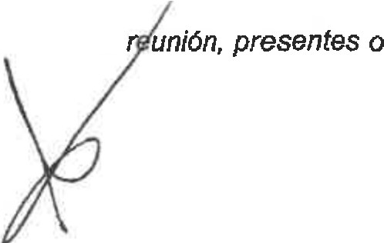
<Ilml .> Gobierno
itc
li!iJ deCanarias
INSTITVTO TECNOLOGICO
DECANARIAS
INSTITUTO TECNOLOGICO DE CANARIAS, S.A.

Cerlificacion 2023-03_ Acta n° 95 de Junta General Extraordinaria y Universal de 22 de marzo de 2023

Entrando en el Decimo Cuarto punto del Orden del dia, "Propuesta de Modificacion de/ art 18° de los Estatutos Socia/es de/ ITC."

La Presidenta informa a la Junta General de la Sociedad, queen Consejo de Administraci6n de fecha 11 de julio de 2022, se acord6 por unanimidad proponer a la Jurita General, previa autorizaci6n del sentido del voto del representante del Gobierno de Canarias, la modificaci6n del artfculo 18° de los estatutos del lnstituto Tecnol6gico de Canarias, SA

La Presidenta comunica a la Junta, el Acuerdo del Gobierno de Canarias de fecha 16 de marzo de 2023, por el que se autoriza la modificaci6n del artlculo 18° de los Estatutos Sociales del lnstituto Tecnol6gico de Canarias, S.A., para su adaptaci6n al lenguaje inclusive y eliminar las referencias a cualquier legislaci6n en concrete.

En virtud de dicho Acuerdo del Gobierno de Canarias, la Junta General de la Sociedad acuerda por unanimidad la modificaci6n del articulo 18° de los Estatutos Sociales del Institute Tecnol6gico de Canarias, S.A., y como consecuencia de dicha modificaci6n, el referido artfculo quedara redactado con el siguiente literal:

"Articulo 18°.- Las personas administradoras ejerceran su cargo durante el plazo de CINCO A/VOS, pudiendo ser reelegidas, una o mas veces, por periodos de igual duraci6n. Vencido el plazo, el nombramiento caducara cuando se haya celebrado la siguiente Junta General o haya transcurrido el termino legal para la celebraci6n de Junta General".

Entrando en el Decimo Quinto punto del Orden del dia, "Propuesta de Modificaci6n def art 19° de los Estatutos Socia/es def ITC."

La Presidenta informa a la Junta General de la Sociedad, queen Consejo de Administraci6n de fecha 11 de julio de 2022, se acord6 por unanimidad proponer a la Junta General, previa autorizaci6n del sentido del veto del representante del Gobiemo de Canarias, la modificaci6n del articulo 19° de los estatutos del Instituto Tecnol6gico de Canarias, S.A.

La Presidenta comunica a la Junta, el Acuerdo del Gobierno de Canarias de fecha 16 de marzo de 2023, por el que se autoriza la modificaci6n de! artfculo 19° de los Estatutos Sociales del lnstituto Tei:::nol6gico de Canarias, S.A., para su adaptaci6n al lenguaje inclusive y eliminar las referencias a cualquier legislaci6n en concrete.

En virtud de dicho Acuerdo del Gobiemo de Canarias, la Junta General de la Sociedad acuerda por unanimidad la modificaci6n del articulo 19° de los Estatutos Sociales del Institute Tecnol6gico de Canarias, S.A., y como consecuencia de dicha modificaci6n, el referido articulo quedara redactado con el siguiente literal:

"Articulo 19°.- El Consejo de Administraci6n sera convocado por la persona que ostente su presidencia o la que haga sus veces o cuando lo convoquen las personas administradoras que constftuyan al menos un tercio de /as personas que integran el /os miembros de/ Consejo, indicando el orden de/ dfa, para su celebraci6n en la localidad donde radique el domicilio social, si, previa petici6n a fa Presidencia, esta sin causa justificada no hubiera hecho la convocatoria en el plazo de un• mes.

La convocatoria se hara siempre por escrito dirigido personalmente a cada consejera o consejero, con una antelaci6n mfnima de CINCO DIAS de la fecha de la reuni6n.

El Consejo de Administraci6n quedara validamente constituido cuando concurra a la representados la mitad mas uno de sus componentes.

06/2022
PAPEL EXCLUSIVO PARA DOCUMENTOS NOTARIALES

GY0412384

c.m,,
l;A Gobierno
1ii!iJ de Canarias

INSTlTUTO TECNOLOGICO OECANARIAS
itc

INSTITUTO TECNOLOGICO DE CANARIAS, S.A.

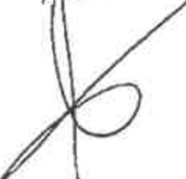
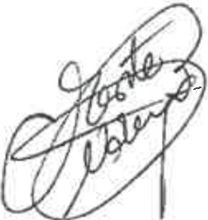
Certificaci6n 2023-03 Acta n° 95 de Junta General Extraordinaria y Universal de 22 de marzo de 2023

La representaci6n para concurrir al Consejo habra de recaer necesariamente en otro consejero o consejera.

El Consejo podra celebrarse en varias sa/as o lugares simultaneamente, siempre y cuando se asegure por medios telematicos la interactividad e intercomunicaci6n entre ellos en tiempo real y, por consiguiente, la unidad de acto. En este caso·, se hara constar en la convocatoria el medio telematico utilizado para asistir y participar en la reuni6n. La Secretarfa def Consejo de Administraci6n debera hacer constar en las actas de las reuniones asf celebradas, ademas de /os Consejeros o Consejeras, que asisten ffsicamente o, en su caso, de las personas que /es representen, aquellas personas que integran el miembros de/ Consejo que asistan a la reuni6n a traves de medios te/ematicos.
Las personas asistentes a cualquiera de los /ugares se consideraran, a todos /os efectos relativos al Consejo de Administraci6n, como asistentes a la misma y (mica reuni6n. La sesi6n se entendera celebrada en el domicilio social.

Salvo /os acuerdos en que la Ley exija mayorfa reforzada, estos se adoptaran par mayorfa absoluta de las consejeros y consejeras concurrentes.

En caso de empate en las votaciones sera dirimente el voto de la Presidencia".

Entrando en el Decimo Sexto punto del Orden del dia, "Propuesta de Modificacion def art 20° de los Estatutos Socia/es de/ ITC."

La Presidenta informa a la Junta General de la Sociedad, queen Consejo de Administraci6n de fecha 11 de julio de 2022, se acord6 per unanimidad proponer a la Junta General, previa autorizaci6n del sentido del veto del representante del Gobiemo de Canarias, la modificaci6n del artfculo 20° de los estatutos del lnstituto Tecnol6gico de Canarias, SA

La Presidenta comunica a la Junta, el Acuerdo del Gobierno de Canarias de fecha 16 de marzo de 2023, por el que se autoriza la modificaci6n del articulo 20° de los Estatutos Sociales del Institute Tecnol6gico de Canarias, S.A., para su adaptaci6n al lenguaje inclusive y eliminar las referencias a cualquier legislaci6n en concreto.

En virtud de dicho Acuerdo del Gobierno de Canarias, la Junta General de la Sociedad acuerda per unanimidad la modificaci6n del artrculo 20° de las Estatutos Sociales del lnstituto Tecnol6gico de Canarias, SA, y coma consecuencia de dicha modificaci6n, el referido artfculo quedara redactado con el siguiente
- 1iteral:

"Artlcu/o 20°.- Si la Junta no hubiera hecho las designaciones, el Consejo nombrara de su seno una Presidencia y silo considera oportuno una o varias vicepresidencias.

Asimismo, nombrara /ibremente a la persona que haya de desempefiar el cargo de la Secretaria y si lo estima conveniente otra el de la Vicesecretarfa, que podran no ser consejeras, las cuales asistiran a las reuniones de/ Consejo con voz y sin voto, salvo que sean consejeras.

El Consejo regulara su propio funcionamiento, aceptara la dimisi6n de las personas consejeras y procedera en su caso, si se producen vacantes durante el plazo para el que fueron nombradas las administradoras, a designar entre las accionistas las personas que hayan de ocuparlos hasta que se re(ma la primera Junta General.

Las discusiones y acuerdos de/ Consejo se 1/evaran a un Libro de Aetas, y seran firmadas por la Presidencia o en su caso la Vicepresidencia y par la Secretarfa o, en su caso, por la Vicesecretarfa. Las certificaciones de las actas seran expedidas por la Secretarfa def Consejo de Administra i6n o, en su caso, par la Vicesecretarfa, con el vista bueno de la Presidencia o de la Vice sidencia n su caso.

itc
□INSTITUTO TECNOLOGICO
ECANARIAS

gaGobiemo
(c'il deCanarias

/NST/TUTO TECNOLOGICO DE CANARIAS, S.A.

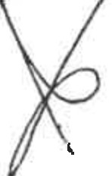
Certificacion 2023-03_ Acta n° 95 de Junta General Extraordinaria y Universal de 22 de marzo de 2023

La formalizaci6n en instrumento publico correspondera a cua/quiera de /as personas que integran el Consejo, asl como a la Secretarla o a la Vicesecretarfa de/ mismo, aunque no sean personas consejeras".
Entrando en el Decimo Septimo punto del Orden del dia, "Propuesta de Modificacion def art 23° de fos
Estatutos Socia/es def ITC."

La Presidenta informa a la Junta General de la Saciedad, queen Cansejo de Administraci6n de fecha 11 de julio de 2022, se acard6 por unanimidad proponer a la Junta General, previa autarizaci6n del sentido _del voto del representante del Gobierna de Canarias, la modificaci6n del articula 23° de las estatutas del Institute Tecnol6gico de Canarias, S.A.

La Presidenta comunica a la Junta, el Acuerdo del Gobierno de Canarias de fecha 16 de marzo de 2023, par el que se autoriza la modificaci6n del articulo 23° de los Estatutos Sociales del Institute Tecnol6gico de Canarias, S.A., para su adaptaci6n al lenguaje inclusive y eliminar las referencias a cualquier legislaci6n en concrete.

En virtud de dicho Acuerdo del Gabierno de Canarias, la Junta General de la Saciedad acuerda par unanimidad la modificaci6n del articulo 23° de las Estatutos Saciales del institute Tecnol6gica de Canaries, S.A., y como consecuencia de dicha modificaci6n, el referido articulo quedara redactado con el siguiente literal:

"Articu/o 23°.- El 6rgano de Administraci6n dentro del plaza legal, formulara las cuentas anuafes, el informe de gesti6n y la propuesta de aplicaci6n de/ resu/tado, para una vez revisados e informados por las personas auditoras de cuentas, en su caso, ser presentados para su aprobaci6n por la Junta General".

Entrando en el Decimo Octavo punto del Orden del dia, "Propuesta de Modificaci6n de/ art 25° de los Estatutos Socia/es de/ ITC."

La Presidenta informa a la Junta General de la Sociedad, queen Consejo de Administraci6n de fecha 11 de julio de 2022, se acord6 par unanimidad proponer a la Junta General, previa autorizaci6n del sentido del voto del representante del Gobiemo de Canarias, la modificaci6n del articula 25° de los estatutos del Institute Tecnol6gico de Canarias, S.A.

La Presidenta comunica a la Junta, el Acuerdo del Gobierno de Canarias de fecha 16 de marzo de 2023, por el que se autoriza la modificaci6n del articulo 25° de los Estatutos Sociales del Institute Tecnol6gica de Canarias, S.A., para su adaptaci6n al lenguaje tnclusivo y eliminar las referencias a cualquier legislaci6n en concrete.

En virtud de dicho Acuerda del Gobierno de Canarias, la Junta General de la Sociedad acuerda por unanimidad la modificaci6n del articulo 25° de las Estatutos Sociales del Institute Tecnol6gico de Canarias, S.A., y como consecuencia de dicha madificaci6n, el referido articulo quedara redactado con el siguiente literal:

"Artlculo 25°.- El control de eficacia de la Sociedad se realizara por la Consejerfa a la que fa misma este
adscrita, de conformidad con lo previsto en la Ley".

Entrando en el Decimo Noveno punto del Orden del dla, "Propuesta de Mod/flcac/6n de/ art 27° de los Estatutos Socia/es def ITC."

La Presidenta informa a la Junta General de la Saciedad, queen Consejo de Administraci6n de fecha 11 de julio de 2022, se acard6 par unanimidad proponer a la Junta General, previa autorizaci6 del sentido del voto del representante del Gobierno de Canarias, la modificaci6n del articulo 27° e loses tutos del lnstituto Tecnol6gico de Cariarias, S.A.

06/2022
PAPEL EXCLUSIVO PARA DOCUMENTOS NOTARIALES

GY0412385

cm>
l;R Gobierno
lii&1 de Canarias

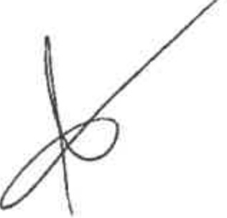
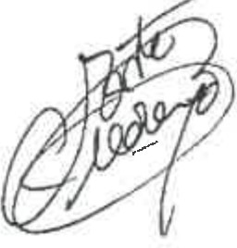
INSTITIJTO TECNOL.OG!CO DE CANARIAS
itc
' INSTITUTO TECNOLOGICO DE CANARIAS, S.A.
I Certiflcaci6n 2023-03 Acta n° 95 de Junta General Extraordinaria y Universal de 22 de marzo de 2023
I
I La Presidenta comunica a la Junta, el Acuerdo del Gobierno de Canarias de fecha 16 de marzo de 2023, por el que se autoriza la modificaci6n del articulo 27° de los Estatutos Sociales del lnstituto Tecnol6gico de
Canarias, S.A., para su adaptaci6n al lenguaje inclusivo y eliminar las referencias a cualquier legislaci6n en concrete.

En virtud de dicho Acuerdo del Gobierno de Canarias, la Junta General de la Sociedad acuerda por unanimidad la modificaci6n del artlculo 27° de los Estatutos Sociales del lnstituto Tecnol6gico de Canarias, S.A., y como consecuencia de dicha modificaci6n, el referido articulo quedara redactado con el siguiente literal:

"Artfcufa 27°.- La Junta General, si acordase /a diso/uci6n, procedera al nombramiento y determinaci6n de facultades de la persona liquidadora o liquidadoras, que sera siempre en nOmero impar, con las atribuciones sefialadas en la Ley, y de las demas de que hayan sido investidas por la Junta General de Accionistas al acordar su nombramiento".
v

Entrando en el Vigesimo punto del Orden del d1a, "Propuesta de Texto estatutario q!Je recoja todas las modificaciones producidas."

La Presidenta informa a la Junta General de la Sociedad, que tras las modificaciones producidas en los articulos 1°, 5°, 6°, 7°, 8°, 9°, 10°, 11°, 13°, 14°, 15°, 16°, 17°, 18°, 19°, 20°, 23°, 25°, 27°, aprobados en los
anteriores puntos del orden del dia, se estima conveniente y clarificador disponer de un texto Cmico que
contenga todas las modificaciones estatutarias llevadas a cabo, ya que esta Sociedad Mercantil POblica, esta obligada a cumplir con lo establecido en el articulo 18, de la Ley 12/2014, de 26 de diciembre, de transparencia y de acceso a la informaci6n pOblica, publicada el 9 de enero de 2015 en el BOC, que establece entre otras muchas consideraciones, la obligaci6n de que las sociedades mercantiles publicas, pongan a disposici6n de los ciudadanos a traves de su pagina web los estatutos de la sociedad. Por ello, se ha preparado y se adjunta a esta acta como Anexo I el Texto rntegro actualizado de las Estatutos Sociales del Institute Tecnol6gico de Canarias, S.A., para mayor claridad.

La Junta General de la Sociedad acuerda per unanimidad aprobar dicho Texto Estatutario, reflejado en el Anexo I.

Por ultimo entrando en el Vigesimo Primer Punto del Orden del Dia,"Lectura y aprobaci6n, si procede, def Acta de la sesion", por la Secretaria se da lectura al Acta,Qe l .§ sio q ao.do..enterados todos los sistentes del contenido de la misma encontrandola conforme, slendo aprobada por unanimidad.

Y sin mas asuntos que tratar, siendo las 12:30 horas del dia indicado, se levanta la sesi6n facultando, expresamente y de forma tan amplia como en Derecho sea necesario, a la Presidenta y a la Secretaria para que, indistinta y solidariamente, cada uno de ellas, puedan, con toda la amplitud que fuera necesaria en Derecho, complementando en su caso, todos las acuerdos anteriores, asl coma para la subsanaci6n de las omisiones o errores de que pudieran adolecer los mismos, y su interpretaci6n, otorgar las oportunas escrituras publicas en las que se recojan los acuerdos adoptados, otorgando las documentos que fueren precises para lograr la inscripci6n en el Registro Mercantil de los anteriores acuerdos y de modo particular para:

- Expedir certificaciones, subsanar, aclarar, precisar o completar las acuerdos adoptados por la presente Junta General o los que se produjeren en cuantas escrituras y documentos se otorgaren en ejecuci6n de los mismos y, de modo particular, cuantas omisiones, defectos o errores de forma impidieran el acceso de estos acuerdos y de sus consecuencias al Registro Mercantil, Registro de la Propiedad, Registro de la Propiedad Industrial o cualesquiera otros.

cm,
itc
Ill Gobierno
li5J deCanarias

INSTJTUTO TECNOLOGICO OECANAR!AS

/NSTITUTO TECNOLOG/CO DE CANARIAS, S.A.
....

Certificacion 2023-03 Acta n° 95 de Junta General Extraordinaria y Universal de 22 de marzo de 2023

- Realizar cuantos actos o negocios juridicos sean necesarios o convenientes para la formalizaci6n de los acuerdos adoptados par esta Junta General, otorgando cuantos documentos publicos o privados estimaren necesarios o convenientes para la mas plena eficacia de los presentes acuerdos.

...

Y PARA QUE CONSTE, A TODOS LOS EFECTOS LEGALES, EXPIDO LA PRESENTE CERTIFICACION, CON EL VISTO BUENO DE LA PRESIDENTA, EN LAS PALMAS DE G.C. A 22 DE MARZO DE 2023

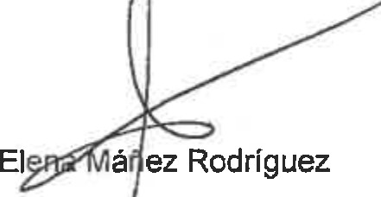
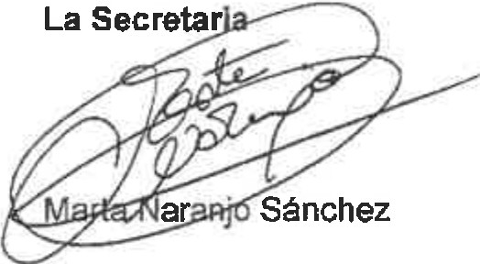
V0 8° La esidenta

PAPEL EXCLUSIVO PARA DOCUMENTOS NOTARIALES

GY0412386

06/2022

INSTITllTO TECNOLOGICO OECANARIAS
itc

<Illsh> Gobierno
li5J deCanarlas

INSTITUTO TECNOL6GICO DE CANARIAS, S.A.

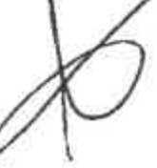
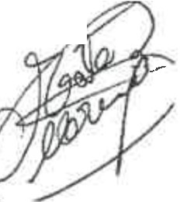
Cerlificac/6n 2023-03_ Acta n° 95 de Junta General Extraordinaria y Universal de 22 de marzo de 2023

ANEXOI

TEXTO REFUNDIDO

ESTATUTOS INSTITUTO TECNOLOGICO DE CANARIAS. S.A

Articulo 1°: Denominaci6n y conslderaci6n de medio propio.

  - Esta Sociedad se denominara "INSTITUTO TECNOLOGICO DE CANARIAS, S.A." y se regira por los presentes Estatutos y por las demas disposiciones legates que le sean aplicables.

  - El capital social del Institute Tecnol6gico de Canaries, S.A., es rntegramente de titularidad publica de la Administraci6n Publica de la Comunidad Aut6noma de Canarias titular del 100% del capital social, y tiene la consideraci6n de medio propio (M.P.) personificado respecto de dicha Administraci6n, sus organismos aut6nomos y demas entidades de derecho pOblico vinculadas o dependientes de la misma, asl como del Cabildo Insular de La Gomera, Cabildo Insular de Tenerife, Cabildo Insular de Gran Canaria, Cabildo Insular de Lanzarote y Cabildo Insular de La Palma, Ayuntamiento de Agoimes, Ayuntamiento de Fuencaliente, Ayuntamiento de Aguie, Ayuntamiento de lngenio, Ayuntamiento de Garachico y Ayuntamiento de Vallehermoso y de los organismos aut6nomos y demas entidades de derecho pOblico vinculadas o dependientes de cada una de estas administraciones locales, que han ernitido su conformidad y autorizaci6n expresa a que esta sociedad mercantil pOblica sea su media propio personificado, y que estaran representados en el Consejo de Administraci6n de la sociedad, con dos vocales, uno que representara a la totalidad de las Cabildos, y otro que representara a la totalidad de los Ayuntamientos, teniendo esta sociedad que realizar los encargos que les realicen las mismos en el marca de sus respectivas competencias y funciones y en las materias que constituyan su objeto social, y especialmente aquellas que sean urgentes o que se ordenen como consecuencla de las situaciones de emergencia que se declaren.

  - Los Poderes adjudicadores sef'lalados en el apartado anterior podra conferir encargos al Institute Tecnol6gico de Canarias, SA, para la prestaci6n de cualesquiera actividades comprendidas en el objeto social descrito en el artfculo 2 de los presentes Estatutos.

A tal efecto, la sociedad cuenta con los medias materiales y personales suficientes e id6neos para realizer los encargos que le sean conferidos en el sector de actividad que se corresponda con su objeto social.

a sociedad ejecutara prestaciones de obras, suministros, servicios, concesi6n de obras y con-cesi6n de servicios que le encarguen las entidades de las que es medic propio personificado.

Dichos encargos se sorneten al siguiente regimen juridico:

    - Los encargos tienen naturaleza administrative e instrumental y no contractual, siendo, a todos los efectos, de caracter intemo, dependiente y subordinado, y se regiran por la normativa vigente en cada momenta que sea de aplicaci6n a los encargos a los medias propios personificados.

    - Los encargos se formalizaran por escrito, a traves de los instrumentos jur[dicos pertinentes que deberan incluir la descripci6n detallada de la activldad o activldades a realizer, valoraci6n, compensaci6n, plazo de ejecuci6n, asr como las condiciones en las que han de realizarse, debiendo ser objeto de publicaci6n, puando asf proceda, en la Plataforrna de Contrataci6n def Sector POblico.

    - Los encargos que se formalicen por las poderes adjudicadores senalados en el apartado 2 de este artfculo, podran efectuarse directamente por este.

    - Seran de ejecuci6n obligatoria para el Institute Tecnol6gico de Canaries, SA lose argos que reciba de los entes de los que es media propio personificado. La comunicaci6n efectu da por o de estos poderes

INSTITUTO TECNOLOGICO
itc
DECANARIAS
«IEm> Gobierno
1i511 de Canarias

INST/TUTO TECNOLDGICO DE CANARIAS, S.A.

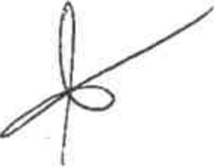
Certificaci6n 2023-03_ Acta n" 95 de Junta General Extraordinaria y Universal de 22 de marzo de 2023

adjudicadores encargando una actuaci6n al lnstituto Tecnol6gico de Canarias, S.A. supondra la orden para iniciarla, y la sociedad adoptara las medidas necesarias para garantizar el cumplimiento del principio de sostenibilidad financiera.

    - La compensaci6n econ6mica por la prestaci6n de las actividades objeto de encargo se regira por las tarifas aprobadas para la respective prestaci6n por la Administraci6n Publica de la Comunidad Aut6noma de Canaries. Dichas tarifas se calcularan de manera que representen los costes reales de realizaci6n y su aplicaci6n a las unidades producidas servira de justificante de la inversion o de las servicios realizados, garantizando siempre el cumplimiento del principio de sostenibilidad financiera.

    - Esta sociedad mercantil publica tiene la consideraci6n de poder adjudicador, y no podra realizar funciones que impliquen ejercicio de autoridad, y tampoco funciones que requieran el ejercicio de potestades administrativas, salvo atribuci6n expresa por Ley en este ultimo caso, ni podra perseguir intereses contrarios a las fines e intereses publicos de la Administraci6n Publica de la Comunidad Aut6noma de Canaries, no pudiendo implicar, en ningun caso, atribuci6n de funciones o facultades sujetas a Derecho Administrative propias de la Administraci6n.

    - En el ambito de los encargos realizados, el Institute Tecnol6gico de Canarias, S.A. podra celebrar negocios juridicos con terceros, con sujeci6n a las siguientes reglas:

El contrato quedara sometido al regimen establecido para los contratos de poderes adjudicado-res que no tengan la consideraci6n de Administraci6n Publica en la legislaci6n sabre contrataci6n publica aplicable en ese memento.

El importe de las prestaciones parciales que el Institute Tecnol6gico de Canarias, S.A. pueda contratar con terceros, no excedera del 50% de la cuantia del encargo.

En ningun caso se podra contratar con terceros la totalidad de la prestaci6n objeto del encargo.

  - El Institute Tecnol6gico de Canarias, S.A. no podra participar en procedimientos de licitacl6n para la adjudicaci6n de contratos que sean convocados por las Administraciones Publicas de las que sea media propio personificado. No obstante, cuando no concurra ningun licitador podra encargarsele, en funci6n de su objeto social, la ejecuci6n de la actividad objeto de licitaci6n publica.

  - El Consejo de Administraci6n podra crear un comite de representaci6n paritaria de todos los poderes adjudicadores que le hayan declarado medio propio personificado, encargado de definir los objetivos y estrategias de la entidad, acordes con los objetivos y estrategias de cada uno de los encomendantes, asi como efectuar un control reforzado de las actuaciones concretas a realizar por la entidad para atender los encargos que le realicen los diferentes poderes adjudicadores. Dicho 6rgano establecera que actuaciones se consideraran prioritarias atendiendo a las politicas en las que se encuadra cada encargo.

6} En el supuesto de que se produjesen situaciones de eventuales conflictos de intereses entre los poderes adjudicadores o entre estos y la sociedad, conforme a lo establecido en el Real Decreto Legislative 1/2010, de 2 de julio, por el que se aprueba el Texto Refundido de la Ley de Sociedades de Capital, y en base a lo establecido en el articulo 20 de los Estatutos de la sociedad, en virtud def cual, el Consejo de Administraci6n regula su propio funcionamiento, y partiendo del deber de lealtad y diligencia de toda persona administradora hacfa la sociedad, regulado en los articulos 225, 227, 228 y 229 del citado texto refundido, se establece el siguiente procedimiento para su resoluci6n:

1.- Las personas administradoras han de comunicar fehacientemente y por escrito al 6rgano de administraci6n de la sociedad las situaciones que pudiesen derivar, en su caso, en un conflicto, dado que la persona administradora ha de desempefiar su cargo en defensa del interes de la sociedad.

PAPEL EXCLUSIVO PARA DOCUMENTOS NOTARIALES

GY0412387

06/2022

INSTITUTO TECNOLOGICO
itc
- OE CAIIIARIAS

(!!!)
IE Gobierno
1i!iJ de Canarias

JNSTITUTO TECNOLOGICO DE CANARIAS, S.A.

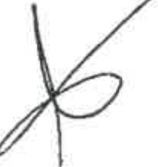
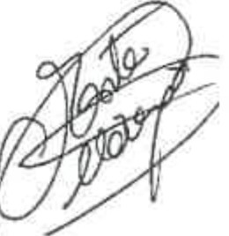
Certificacl6n 2023-03 Acta n° 95 de Junta General Extraordinaria y Universal de 22 de marzo de 2023

2.- AOn asi, y si finaimente se produce un concreto conflicto de intereses, tanto entre los poderes adjudicadores entre si como entre los poderes adjudicadores y la sociedad, este sera comunicado por escrito ya la mayor brevedad al Consejo de Administraci6n, que se reunira en el plaza maxima de diez dias a contar desde la notificaci6n con el objeto de tratar el asunto y proceder a su resoluci6n en el mismo seno del Consejo.

3.- Una vez convocada la sesi6n del Consejo y tratado el asunto en el seno del mismo, se so-metera a votaci6n, debiendo abstenerse la persona administradora afectada de intervenlr en los acuerdos o decisiones relatives a la operaci6n a que el conflicto se refiera.

4.- La decision del Consejo en cuanto al conflicto se adoptara por mayorfa de las personas que lo integran presentes, teniendo la Presidencia voto de calidad en caso de empate, adoptando las medidas que se aprueben para su resoluci6n."

Artfculo 2°.- Constituye su objeto:

- Aquellas actividades que impliquen un avance tecnol6gico a traves de procesos de investigaci6n y desarrollo y la impulsi6n y coordinaci6n de la investigaci6n aplicada a Canarias.

- La potenciaci6n del desarrollo del sistema productive de la Comunidad; El fomento del nivel de formaci6n empresarial de la Comunidad; Promover y facilitar la creaci6n, el desarrollo y la asimilaci6n de tecnologfa por las empresas canarias para la mejorfa de la competitividad; El apoyo a aquellas actividades de desarrollo tecnol6gico y empresarial de mayor importancia estrategica en el desarrollo del sistema productive de la comunidad; La aplicaci6n de esta tecnologfa en el modelo econ6mico generando un mayor crecimiento y bienestar social.

- Prestar todo tipo de servicios de asistencia tecnol6gica al empresariado de la Comunidad. Asi como la comercializaci6n de los productos que se deriven de los proyectos de investigaci6n y desarrollo afrontados y generados por este Institute.

- La participaci6n en otras sociedades de analogo objeto para el desarrollo propio de esta sociedad, la compra y/o alquiler de inmuebles y edificios, terrenos y solares para usos comerciates e industriales, equipos e instafaciones y la contrataci6n de trabajos, suministros y servicios exteriores necesarios para el desarrollo del objeto social de la Sociedad.

- Potenciar programas de cooperaci6n con instituciones de caracter nacional y supranacional en investigaci6n y desarrollo y su aplicaci6n en el ambito de empresas canarias. La creaci6n y participaci6n en Institutes Tecnol6gicos especfficos que desarrollen areas prioritarias para la Comunidad.

6, Prestar apoyo en la gesti6n de convocatorias de subvenciones.
Actividad Principal: Aquellas actividades que impliquen un avance tecnol6gico a traves de procesos de J
investigaci6n ydesarrollo y la impulsion y coordinaci6n de la investigaci6n aplicada a Canarias, CNAE 7219.

Articulo 3°, Su duraci6n sera indefinida y dara comienzo a sus operaciones el dfa de la firma de la escritura de constituci6n. Si la Ley exigiere para el inicio de alguna de las operaciones enumeradas en el art. anterior la obtenci6n de licencia administrativa la inscripci6n en un registro publico, o cualquier otro requisito, no podra la Sociedad iniciar la citada actividad especifica hasta que el requisite exigido quede cumplido conforme a la Ley.

Articulo 4°.- Su domicilio social queda fijado en Las Palmas de Gran Canaria, Calle Cebr·i , 3, pudiendo el
Consejo de Administraci6n acordar su traslado asi coma la creaci6n de sucursales, age ias, delegaciones, representaciones, o establecimientos dentro de la misma ciudad.

INSTITUTO TECNOLliGICO
itc
DE CANARIAS

15!!>
Ill Gobierno
&i5J deCanarias

INSTITUTO TECNOL6GICO DE CANARiAS, S.A.

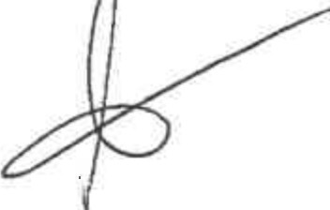
Certificacion 2023-03 Acta n° 95 de Junta General Extraordinaria y Universal de 22 de marzo de 2023

CAPITULO II

CAPITAL SOCIAL - ACCIONES-

Articulo 5°.- El capital social se fija en la cantidad de DOS MILLONES QUINIENTOS DOCE MIL DOSCIENTOS VEINTIUN EUROS CON OCHENTA CENTIMOS DE EURO (2.512.221,80 €),
completamente suscrito y desembolsado, dividido y representado por CUATRO MIL CIENTO OCHENTA (4.180) acciones ordinarias, nominativas y de una sola serie de SEISCIENTOS UN EURO CON UN CENTIMO DE EURO (601,01 €) de valor nominal cada una, numeradas correlativamente de la UNA (1) a la CUATRO MIL CIENTO OCHENTA (4.180) ambas inclusive.

ARTICULO 6°.- Las acciones estaran representadas par media de titulos que podran incorporar una o mas acciones de la misma serie, que estaran numeradas correlativamente, se extenderan en libros talonarios, contendran como mfnirno las menciones exigidas por la Ley e iran firmadas par una persona administradora, cuya firma podra figurar impresa mediante reproducci6n rq_ecanica cumpliendose lo dispuesto en la Ley. La persona accionista tendra derecho a recibir las tltulos que te correspondan libre de gastos.

Las acciones figuraran en un libro registro que llevara la S iedad en el que se inscribiran las sucesilias transferencias, asl como la constituci6n de derechos reales sabre aquella, en la forma determinada en la Ley. Las personas administradoras podran exigir las medias de prueba que estimen convenientes para acreditar la transmisi6n de las acciones o la regularidad de la cadena de las endosos previamente a la inscripci6n de la transmisi6n en el libro registro.

Mientras no se hayan impreso y entregado las titulos, la persona accionista tendra derecho a obtener certificaci6n de las acciones inscritas a su nombre.

Las acciones son libremente negociables, sin perjuicio de lo dispuesto en el art.8 de estos Estatutos, rigiendose su transmisi6n por lo establecido en la Ley o disposiciones complementarias.

Articulo 7°.- En los aumentos de capital social con emisi6n de nuevas acciones, ordinaries o privilegiadas, las antiguas personas accionistas y las titulares de las acciones convertibles podran ejercitar, dentro del plazo que a este efecto les conceda la Administraci6n de la Sociedad, que no sera inferior a un mes, el derecho a suscribir en la nueva emisi6n un numero de acciones proporcional al valor nominal de las acciones que posean o de las que corresponderlan a las titulares de las acciones convertibles de ejercitar en ese memento la facultad de conversion.

Articulo 8°.- El prop6sito de transmitir intervivos las acciones a favor de cualquier persona que no sea accionista de la Sociedad, debera ser notificado, de forma fehaciente, en el domicilio de la Sociedad al Organo de Administraci6n, indicando el nCmero e identificaci6n de las acciones ofrecidas, precio de venta par acci6n, condiciones de page y demas condiciones de la oferta de compra de acciones, que, en su case, la persona accionista oferente alegase haber recibido de una tercera persona, asf como los dates personales de esta si pretendiese obtener autorizaci6n de la Administraci6n para la enajenaci6n.

El Organo -de Administraci6n en el plaza de quince dias, computados desde el siguiente a la notificaci6n indicada, lo comunicara, a su vez, a todas las personas accionistas, para que las mismas dentro de un nuevo plaza de treinta dias computado desde el siguiente aquel en que se haya finalizado el anterior, comuniquen al Organo de Administraci6n de la Sociedad su deseo de adquirir las acciones en venta.

En el supuesto de que varias personas socias hicieren use de este derecho de adquisici6n preferente, las acciones en venta, se distribuiran por las personas administradoras entre aquellas a prorrata de su participaci6n en el capital social y si, dada la indivisibilidad de estas quedaran algunas sin adjudicar, se distribuiran entre las accionistas peticionarias en orden a su participaci6n la Sociedad, de mayor a menor y en case de igualdad la adjudicaci6n se realizara per sorteo.

PAPEL EXCLUSIVO PARA DOCUMENTOS NOTARIALES

GY0412388

06/2022

INSTITUTO TECNOL<lGICO
itc
, DE CANARIAS

•Mfi

cIlml > Gobierno li§1 deCanarias

INSTITUTO TECNOLOGICO DE CANARIAS, S.A.

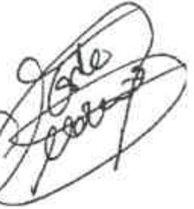
Certificacion 2023-03_ Acta n° 95 de Junta General Extraordinaria y Universal de 22 de marzo de 2023
1

i En el plazo de quince dfas, contados a partir del siguiente en que expire el de treinta concedido a las accionistas para el ejercicio de tanteo, las personas administradoras comunicaran a la persona accionista que pretenda transmitir, el nombre de las que deseen adquirirlas. Transcurrido el ultimo plazo sin que ninguna socia haga uso de sus derecho de tanteo, la accionista podra disponer libremente de las acciones en un plaza de seis meses en las mismas condiciones que las que haya ofrecido, y si no llevare a cabo la enajenaci6n antes de finalizado este plaza debera comunicar de nuevo su deseo de transmitir lntervivos las
I
I
I acciones en la misma forma establecida en este articulo.
I El precio de adquisici6n, a falta de acuerdo sera el que corresponda al valor real de la acci6n, entendiendose
I
coma tal el que determine la persona auditora que, a solicitud de cualquiera de las interesadas, nombre el Registrador Mercantil del domicilio social.

I Se exceptuan de la regla anterior, las siguientes transmisiones:
- Las hechas a favor de otra persona accionista.
- Las que se realicen a favor de personas ascendientes, descendientes o c6nyuge de la persona accionista transmitente.
- Las que sean autorizadas por el Organo de Administraci6n de la Sociedad.

Las transmisiones sin sujeci6n a lo dispuesto en el presente artlculo no seran validas frente a la Sociedad que rechazara la inscripci6n de la transmisi6n en el libro registro de acciones nominativas.

En las casos de adquisici6n por causa de muerte, por herencia o legado, o como consecuencia de un procedimiento judicial o administrative de ejecuci6n, se aplicara igual restricci6n y con las mismas excepciones, debiendo la Sociedad, si no autoriza inscripci6n de la transmisi6n en el libro registro de acciones nominativas, presentar a la persona peticionaria, cumpliendo los requisites establecidos en los parrafos anteriores, una persona adquirente de sus acciones u ofrecerse a adquirirlas ella misma por su valor real en el momenta en el que se solicite la inscripci6n, de acuerdo con lo previsto en la ley, determinandose dicho valor en la forma establecida en la Ley y en estos Estatutos.

Transcurridos dos meses desde que se present6 la solicitud de inscripci6n sin que la Sociedad haya procedido de la forma anterior, dicha inscripci6n debera practicarse.

CAPiTULO Ill

6RGANOS DE LA SOCIEDAD

JUNTA GENERAL

Articulo 9°.- Corresponde a las personas accionistas constituidas en Junta General decidir por mayoria en los asuntos que sean competencia de esta.

Todos las personas socias, incluso las disidentes y las que no hayan participado en la reunion, quedaran sometidas a los acuerdos de la Junta General, sin perjuicio de las derechos y acciones-que la Ley les reconoce.

Articulo 10°.- Las Juntas Generales de accionistas podran se ordinarias o extraordinarias.

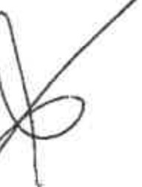
Es ordinaria la que previa convocatoria debe reunirse necesariamente dentro de los seis primeros meses de cada ejercicio para censurer la gesti6n social, aprobar, en su case, las cuentas del jercicio anterior y resolver sabre la aplicaci6n del resultado.

INSTITUTO TECNOLOGICO
itc
DE CANARlAS
,m,
GIGobiemo
lli!iJ de Canarias

INSTITUTO TECNOLOGICO DE CANARIAS, S.A.

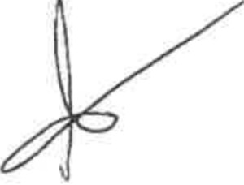
Certlficacion 2023-03 Acta n° 95 de Junta General Extraordinaria y Universal de 22 de marzo de 2023

Todas las demas juntas tendran el caracter de extraordinarias y se celebraran cuando las convoque el Organo de Administraci6n, siempre que lo estime conveniente a los intereses sociales o cuando lo solicite un numero de personas socias titulares, de, al menos, un CINCO POR CIENTO del capital social, expresando en la solicitud los asuntos a tratar en la Junta, procediendo en le forma determinada en la Ley.

No obstante, la Junta General, aunque haya sido convocada con el caracter de ordinaria, podra tambien deliberar y decidir sobre cualquier asunto de su competencia que haya sido incluido en la convocatoria y previo cumplimiento de lo establecido en la ley, en su caso.

Articulo 11°.- La convocatoria, tanto para las Juntas Generales ordinarias, coma para las extraordinaries se realizara por las personas administradoras y, en su caso, por las personas liquidadoras.

Se expresara la fecha de la reunion en primera convocatoria, todos los asuntos que han de tratarse y, cuando asi lo exija la Ley, el derecho de las personas accionistas de examiner en el domicilio social y, en su caso, de obtener, de forma gratuita e inmediata, la documentacion que ha de ser sometida a la aprobacion de la
Junta y la elaboraci6n de informes tecnicos establecidos en la Ley. Podra, asimismo, hacerse constar la fecha en la que, si procediera, se reunira la Junta en segunda convocatoria.

Entre la primera y segunda debera mediar, por lo menos, un plazo de VEINT!CUATRO HORAS.

Lo dispuesto en este artfculo quedara sin efecto cuando una disposici6n legal exija requisitos distintos para Juntas que traten de asuntos determinados en cuyo case se debera observer lo especfficamente establecido.

Articulo 12°.- Cuando todas las acciones sean nominativas, el 6rgano de Administraci6n podra en tos cases permitidos por la Ley, suplir las publicaciones estab[ecidas legalmente por una comunicaci6n escrita a cada accionista o interesado cumpliendo en todo caso lo dispuesto por la Ley.

Articulo 13°.- Todas las personas accionistas, incluidas las que no tienen derecho a vote, podran asistir a las juntas generates. Sera requisite esencial para asistir que la persona accionista tenga inscrita ra titularidad de sus acciones en el Libre Registro de Acciones de la Sociedad con un dla de antelaci6n a aquel en que haya de celebrarse la Junta.

Las personas administradoras podran asistir a las juntas generales.

Toda persona accionista que tenga derecho de asistir podra hacerse representar en la Junta General por medic de otra persona, aunque esta no sea accionista, en la forma y con los requisitos establecidos en la Ley.

La Junta General puede llevarse a cabo presencialmente, con la asistencia de atgunas personas accionistas por medics telematicos o exclusivamente telematica, conforme a lo establecido en la Ley. Para ello, en la convocatoria se especificaran los medios a utilizar, que deberan garantizar el reconocimiento e identificaci6n de las personas asistentes y la permanente comunicaci6n entre ellas, asf come los plazos, formas y modes de ejercicio de los derechos de las personas accionistas para permitir el ordenado desarrollo de la junta.

Las personas asistentes en cualquiera de esas formas se consideraran come siendolo a una (mica reunion, que se entendera celebrada donde se produzca presencialmente y en et caso de juntas exclusivamente telematicas en el domicilio social.

Articulo 14°.- La Junta General quedara validamente constituida en primera convocatoria, cuando las personas accionistas presentes o representadas, posean al menos el VEINTICINCO POR CIENTO del capital social con derecho a voto. En segunda convocatoria, sera valida la constituci6n cuatquiera que sea el capital concurrente a la misma.

PAPEL EXCLUSIVO PARA DOCUMENTOS NOTARIALES

GY0412389

06/2022

INSTITUTO TECNOLOGICO OECANARIAS
itc
'

cm.,
Ill Gobierno
1i!iJ deCanarias

INSTJTUTO TECNOLOG/CO DE CANARIAS, S.A.

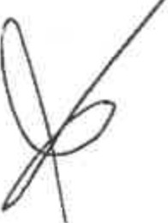
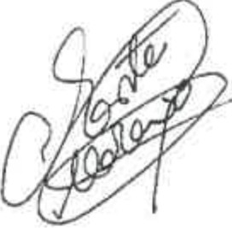
Certiflcacion 2023.03 Acta n° 95 de Junta General Extraordinaria y Universal de 22 de marzo de 2023

Para que la Junta General Ordinaria o Extraordinaria pueda acordar validamente la emisi6n de obligaciones, el aumento o la disminuci6n del capital, la transformaci6n, fusi6n o escisl6n de la Sociedad y, en general, cualquier modificaci6n de los estatutos sociales sera necesario, en primera convocatoria, la concurrencia de personas accionistas presentes o representadas que posean al menos, el CINCUENTA POR CIENTO, del capital suscrito con derecho a vote. En segunda convocatoria sera suficiente la concurrencia del VEINTICINCO POR CIENTO de dicho capital, si bien, cuando concurran personas accionistas que representen menos del CINCUENTA POR CIENTO del capital suscrito con derecho a voto, los acuerdos a que se refiere el presente parrafo, solo podran adoptarse validamente con el voto favorable de las dos tercios del capital presente o representado en la Junta.

Artfculo 15°.- Las Juntas Generales se celebraran en la localidad donde la Sociedad tenga su domicilio. Asumiran la Presidencia y en la Secretaria las personas que ocupen dichos cargos en el Consejo de Administraci6n o, en caso de ausencia de estas, las que la propia Junta acuerde. Si existiere Vicepresidencia o Vicesecretarla del Consejo, a ellas correspondera el ejercicio de dichos cargos en defecto de las anteriores.

S61o se podra deliberar y votar sabre los asuntos incluidos en la convocatoria.

Corresponde a la Presidencia dirigir las deliberaciones, conceder el uso de la palabra y determinar el tiempo de duraci6n de las sucesivas intervenciones.

Los acuerdos se tomaran par mayorla de capital presente o representado salvo disposici6n legal en contrario.

En todo lo dernas, verificaci6n de las asistentes, votaci6n y derecho de informaci6n del accionista, se estara a lo establecido en la Ley.

Articulo 16°.- De las reuniones de la Junta General se extendera acta en el Hbro llevado al efecto. El acta podra ser aprobada par la propia Junta General o en su defecto, dentro del plaza de QUINCE DIAS por la Presidencia y las personas interventoras, una en representaci6n de la mayoria y otra por la minorla. Si no se aprobase en ninguna de las dos formas, el defecto podra subsanarse mediante su aprobaci6n en la siguiente o siguientes Juntas Generales, siempre que se haya incluido en la convocatoria.

---Las certificaciones de las actas seran expedidas par la Secretarfa del Consejo de Administraci6n o, en su caso, par la Vicesecretarra, con el vista bueno de la Presidencia o de la Vicepresidencia, en su caso.

La formalizaci6n en instrumento publico de las acuerdos sociales corresponde a las personas que tengan facultades para realizar las certificaciones. Tambien podra realizarse par cualquiera de las personas que integran el Consejo de Administraci6n sin necesidad de delegaci6n expresa.

ORGANO DE ADMINISTRACION

Articulo 17°.- La Sociedad estara regida y administrada por un Consejo de Administraci6n compuesto per cinco personas como minima y catorce como maxima, elegidos por la Junta General.

Para ser nombrada persona administradora no se requiere la calidad de accionista, pudiendo serlo tanto personas fisicas coma jurldicas.

No podran ser personas administradoras las personas declaradas incompatibles por la Ley. No obstante, respecto al personal incluido en el ambito de aplicaci6n de la Ley de incompatibili ades del personal al servicio de las Administraciones Publicas (micamente podran percibir las dietas indemnizaciones que correspondan por su asistencia a los mismos.

INSTITUTO TECNOLOGICO
itc
DE CANARIAS
Hcsh:1> Gobierno
li§J deCanarias

INSTITUTO TECNOLOGICO DE CANARIAS, S.A.

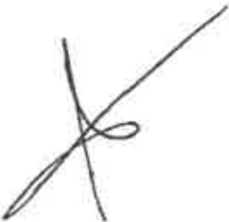
Certificaci6n 2023-03 Acta n° 95 de Junta General Extraordinaria y Universal de 22 de marzo de 2023

Articulo 18°.- Las personas administradoras ejerceran su cargo durante el plazo de CINCO AI\IOS, pudiendo ser reelegidas, una o mas veces, por periodos de igual duraci6n. Vencido el plazo, el nombramiento caducara cuando se haya celebrado la siguiente Junta General o haya transcurrido el termino legal para la celebraci6n de Junta General.

Articulo 19°.- El Consejo de Administraci6n sera convocado por Ia persona que astente su presidencia o la que haga sus veces a cuando lo convaquen las persanas administradaras que canstituyan al menos un tercio de las personas que integran el las miembros del Consejo, indicando el arden del dla, para su celebraci6n en la localidad donde radique el domicilio social, si, previa petici6n a la Presidencia, esta sin causa justificada no hubiera hecho la convocataria en el plaza de un mes.

La convocatoria se hara siempre par escrito dirigido personalmente a cada consejera o consejero, con una antelaci6n minima de CINCO DIAS de la fecha de la reunion.

El Consejo de Administraci6n quedara validamente constituida cuando concurra a la reunion, presentes o representados la mitad mas uno de sus componentes.

La representaci6n para concurrir al Consejo habra de recaer necesariamente en otro consejero o consejera.

El. Consejo podra celebrarse en varias salas o lugares simultaneamente, siempre y cuando se asegure par medias telematicas la interactividad e intercomunicaci6n entre eHos en tiempo real y, por consiguiente, la unidad de acto. En este caso, se hara constar en la convocataria el medio telematico utilizado para asistir y participar en la reunion. La Secretarla del Consejo de Administraci6n debera hacer constar en las actas de las reuniones asi celebradas, ademas de los Consejeros o Consejeras, que asisten flsicamente o, en su caso, de las personas que les representen, aquellas personas que integran el miembros del Consejo que asistan a la reunion a traves de medias telematicos.

Las personas asistentes a cualquiera de las lugares se consideraran, a todos las efectos relatives al Consejo de Administraci6n, como asistentes a la misma y (mica reunion. La sesi6n se entendera celebrada en el damlcilio social.

Salvo los acuerdos en que la Ley exija mayorra reforzada, estos se adoptaran par mayoria absoluta de las consejeros y consejeras concurrentes.

En caso de empate en las votaciones sera dlrlmente el voto de la Presidencia.

Articulo 20°.- Si la Junta no hubiera hecho las designaciones, el Consejo nambrara de su seno una Presidencia y si lo considera aportuno una o varias vicepresidencias.

Asimismo, nombrara libremente a la persona que haya de desempeliar el cargo de la Secretaria y si lo estima conveniente otra el de la Vicesecretaria, que podran no ser consejeras, las cuales asistiran a las reuniones del Consejo con vaz y sin voto, salvo que sean consejeras.

El Consejo regulara su propio funcionamiento, aceptara la dimisi6n de las personas consejeras y procedera en su caso, si se producen vacantes durante el plaza para el que fueron nombradas las administradoras, a designar entre las accionistas las personas que hayan de ocuparlos hasta que se re(ma la primers Junta General.

Las discusiones y acuerdas del Consejo se llevaran a un Libro de Actas, y seran firmadas por la Presidencia a en su caso la Vicepresidencia y por la Secretarla o, en su caso, par la Vicesecretarla. Las certificaciones de las actas seran expedidas par la Secretaria del Consejo de Administraci6n o, en su caso, par la Vicesecretarfa, con el vista bueno de la Presidencia o de la Vicepresidencia, en su caso.

PAPEL EXCLUSIVO PARA DOCUMENTOS NDTARIALES

GY0412390

06/2022

\
itc
OE CANARIAS
.INSTITIJTO TECNDLOGICO

(!!!)
Ill Gobierno
li5J de Canarias

INSTJTUTO TECNOLOGICO DE CANARIAS, S.A.

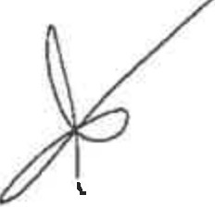
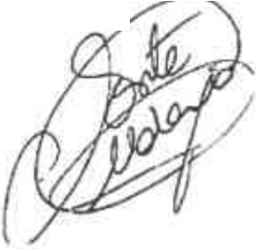
Certificaci6n 2023-03 Acta n° 95 de Junta General Extraordinaria y Universal de 22 de marzo de 2023

La formalizaci6n en instrumento publico correspondera a cualquiera de las personas que integran el Consejo, asi como a la Secretarla o a la Vicesecretaria del mismo, aunque no sean personas consejeras.

Articulo 21°.M La representaci6n de la Sociedad, en juicio y fuera de el, corresponde al Consejo de Administraci6n en forma colegiada y por decision mayoritaria segun lo establecido en el art.19° de los Estatutos, teniendo facultades lo mas ampliamente entendidas, para contratar en general, realizartoda clase de actos y negocios, obligaciones o dispositivos, de administraci6n ordinaria o extraordinaria y de riguroso dominio, respecto a toda clase de bienes, muebles, inmuebles, dinero, valores mobiliarios y efectos de comercio, sin mas excepci6n que la de aquellos asuntos que sean competencia de otros 6rganos o no esten incluidos en el objeto social.
.{A-tittt!o el'lttReietivo y 110 ttmitative,se.aoornera .Jas,siguientes ► FACULTADES: ·-. ,,._.
·--- -·-7

/
En general se entendera facultado para representar a la Sociedad en toda clase de negocio ,,rohtratos y actos relativos al abjeto social, adquirir, enajenar, gravar y arrendar bienes de cualquier 9Jase y naturaleza, incluso inmuebles, suscribir la correspondencia; nambrar y separar empleados, gbFeros y dependientes, asignandales sueldas y atribuciones; cobrar y pagar, inclusa en las Pelegaciones de Hacienda, Ayuntamientos, Cabildos, Comunidad Aut6nama de Canarias y dema§..or§anismas de la Administraci6n, Central, Provincial o Local, Aduanas, etc., dando y recogienda rec;jbos;""cartas de paga y demas resguardos y suscribiendo Hbramientos; exigir indemnizacianes; hacer }'.&Ctlntestar requerimientos; constituir y retirar dep6sitos inclusa en la Caja General de Dep6sitos y elJ3ai'\co de Espana, abrir, seguir y cancelar cuentas corrientes y de credito y ordenar con cargo a las .i;ni nias transferencias y pages; abrir, seguir y cancelar cuentas y libretas de ahorras, librar, aceptar, J i:id6sar, ceder, descontar, negociar, cobrar y protestar letras de cambio; otorgar poderes generales a esffeciales, incluso con facultad de suscribir a terceras personas, y poderes para pleitos a favor de letr 0''fprocuradores de las tribunales; tomar dinero a prestamo con o sin garantfa; pignorar valores y merc:anclas; negociar warrants, representar a la compafifa en toda clase de organismos ya sean Minlst4;l'.iales, Provinciales, coma Delegaciones de Hacienda, Comarcales, Municipales, Laborales, Judiciales 0,1•cre cualquier fndole. Las facultades resefiadas deberan considerarse coma meramente ejemplifjca'tivas y no exhaustivas, ya que en ningun case deberan entenderse limitadas las plenas facultapes"de dispasici6n, gesti6n, administraci6n y representaci6n de la Sociedad, que, en las
- terminos..,rpas'amplios, corresponden al Consejo de Administraci6n.
_/
1/
CAPiTULO IV EJERCICIO SOCIAL
Artfculo 22°.- El ejercicia social comenzara ei primero de enero y terminara el treinta y uno de diciembre cadaafio.

Par excepci6n el primer ejercicio social comenzara el dfa de la firma de la escritura de constituci6n y terminara el treinta y uno de diciembre del mismo afio.

CAPITULOV
BALANCE YAPLICACION DE RESULTADO
Articulo 23°.- El 6rgano de Administraci6n dentro del plazo legal, formulara las cuentas anuales, el informe de gesti6n y la propuesta de aplicaci6n del resultado, para una vez revisados e informados por las personas auditoras de cuentas, en su caso, ser presentados para su aprobaci6n por la Junta General.

Articulo 24°.M La Junta General resolvera sabre la aplicaci6n del resultado de acuerdo con el balance aprobado, distribuyendo dividendos a los accionistas en proporci6n al capital que haya esembolsado, con

INSTITUTO TECNOLOGICO DE CANARIAS
itc
«1l>
iii Gobierno
1511 deCanarias

INSTITUTO TECNOLOG/CO DE CANARIAS, S.A.

Certificaci6n 2023-03 Acta n° 95 de Junta General Extraordinaria y Universal de 22 de marzo de 2023

cargo a los beneficios o a reservas de libre disposici6n , una vez cubierta la reserva legal, determinando las sumas que juzgue oportuno para dotar los fondos de las distintas clases de reservas voluntarias que acuerde, cumpliendo las disposiciones legales en defensa del capital social y respetando los privilegios de que gocen determinado tipo de acciones.

El Organo de Administraci6n podra acordar la distribuci6n de cantidades a cuenta de dividendos, con las limitaciones y cumpliendo los requisites establecidos en la Ley.

No obstante, la Junta General tendra que destinar a reserves para financiaci6n de proyectos de investigaci6n y desarrollo, la parte de beneficios no distribuidos segun lo establecido en el parrafo.

Articulo 25°.- El control de eficacia de la Sociedad se realizara por la Consejerfa a la que la misma este adscrita, de conformidad con lo previsto en la Ley.

CAPiTULO VI

DISOLUCION Y LIQUIDACl6N DE LA SOCIEDAD

Articulo 26°.- La Sociedad se disolvera por acuerdo de la Junta General adoptado en cualquier tiempo, con los requisites establecidos en la Ley y por las demas causas previstas en la misma.

Cuando la Sociedad ceba disolverse por causa legal que exija acuerdo de la Junta General, el Organo de Administraci6n debere convocarla en el plazo de DOS MESES desde que concurra dicha causa para que adopte el acuerdo de disoluci6n, procediendo en la forma establecida en la Ley, si el acuerdo, cualquiera que fuese su causa, nose lograse cuando la disoluci6n deba tener lugar por haberse reducido el patrimonio a una cantidad inferior a la mitad del capital social aquella podra evitarse mediante acuerdo de aumento o reducci6n del capital social o por reconstrucci6n del patrimonio social e·n la medida suficiente. Dicha regularizaci6n sera eficaz siempre que se haga antes de que se decrete la disoluci6n Judicial de la Sociedad.
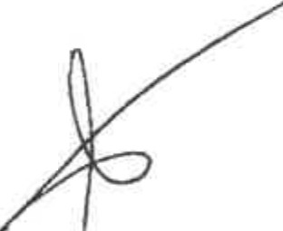
Articulo 27°.- La Junta Genera' l, si acordase la disoluci6n, procedera al nombramiento y determinaci6n de facultades de la persona liquidadora o liquidadoras, que sera siempre en numero impar, con las atribuciones seiia!adas en la Ley, y de las demas de que hayan sido investidas por la Junta General de Accionistas al acordar su nombramiento.

06/2022
PAPEL EXCLUSIVO PARA DOCUMENTOS NOTARIALES

GY041?391

DOY FE que es primera copia que rerroduce la matriz obrante .al numero de orden al princ1rio mdicaoo en mi Qrotoco­ lo g_eneral exQedida a interes de LA ENTIDAD OTORGANTE en oiecisiete folios de papel exclusivo para documentos notaria- les, numeros GY0412375, GY0412376, GY0412377, GY0412378, GY0412379, GY0412380, GY0412381, GY0412382, GY0412383, GY0412384, GY0412385, GY0412386, GY0412387, GY 123 , GY0412389,
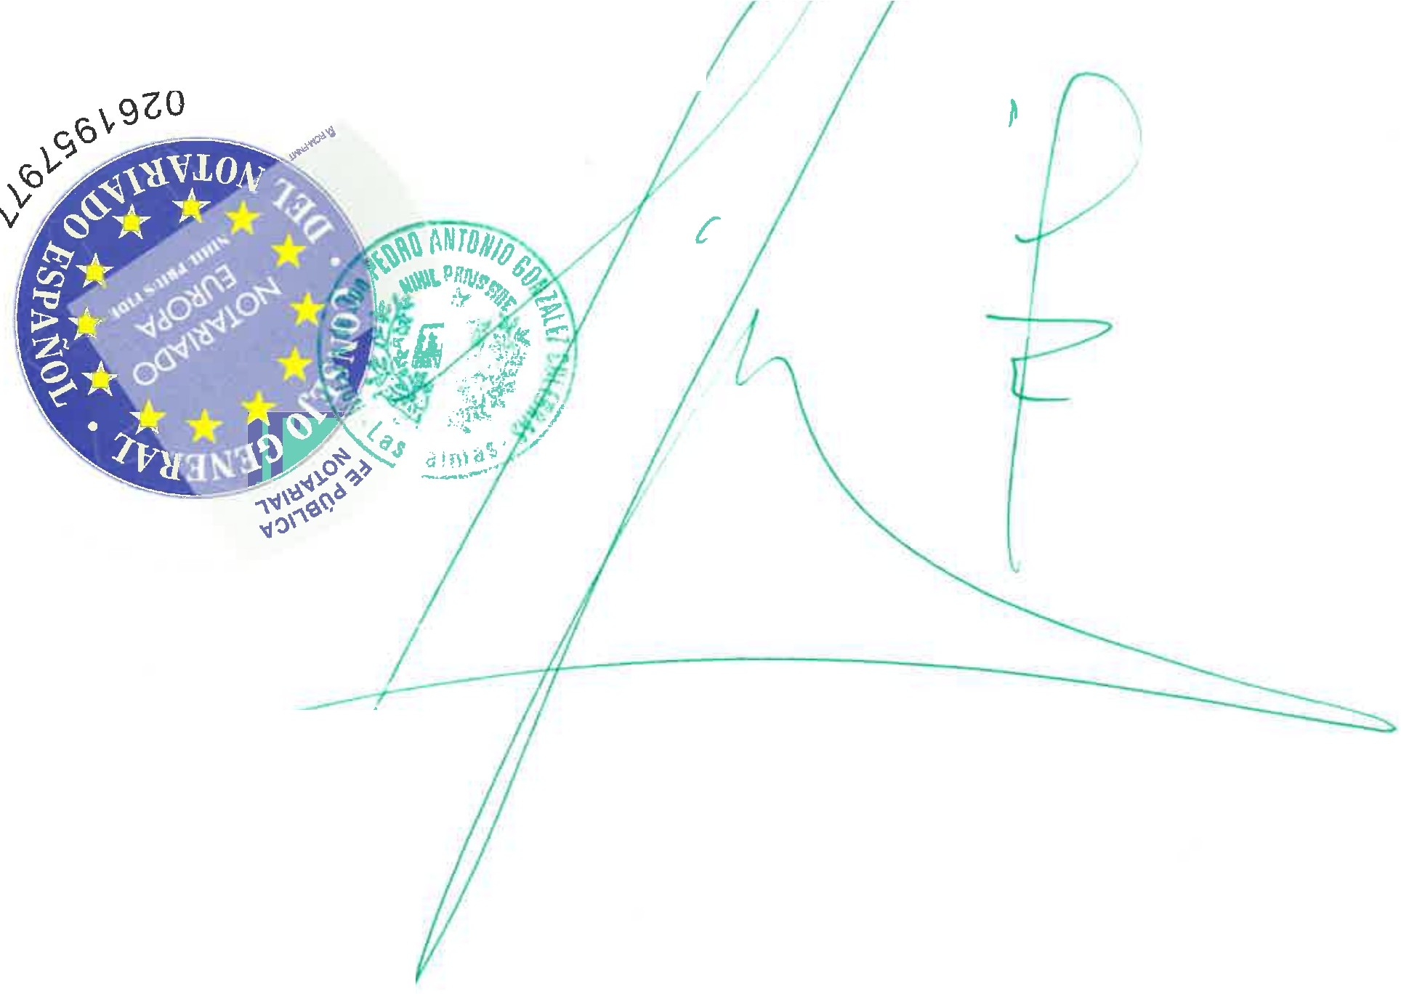GY0412390 y GY0412391. En La alma de Gran Canaria el dia siguiente de su autorizaci6n.

I
I

REGISTRO MERCANTIL DE LAS PALMAT. 2.304 F. 109
INSTITUTO TECNOLOGICO DE CANARIAS SOCIEDAD ANONIIVIA
Presentaci6n: 1/257/714 Folio: 110
Prof.: 2023/1349/N/31/03/2023
Fecha: 13/04/2023 13:59 N.Entrada: 1/2023/4.327,0 Pres:CABRERA DIAZ, FATIMA

- 33 -

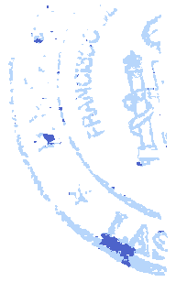

REGISTRO MERCANTIL DE LAS PALMAS
EMILIO CASTELAR, 4 Y 6. 2 PLANTA. - 35007 PALMAS DE GRAN CANARIA, LAS
INSTITUTO TECNOLOGICO DE CANARIAS SOCIEDAD ANONIMA
DOCUMENTO: 1/2023/4.327,0 ASIENTO: 257/714 DE FECHA: 13/04/2023
EL REG/STRADOR MERCANTIL que suscribe, previo examen y calificaci6n def documento precedente de conformidad con /os articulos 18-2 de/ C6digo de Comercio y 6 de/ Reglamento de/ Registro Mercantil, ha procedido a su inscripci6n en la fecha de la presente nota, en el:
TOMO : 2304 LIBRO : 0 FOLIO : 109
HOJA : GC-4588 INSCRIP.: 142
No ha tenido acceso al Registro la enumeraci6n de facultades contenida en el Articulo 21° de los Estatutos Sociales, en cumplimiento de lo dispuesto en el Articulo 124.4 del Reglamento del Registro Mercantil. Conforme a los articulos 333RH y 80 RRM, SE HACE CONSTAR, que segun resulta de los archivos informaticos del Registro (articulos 12 y 79 RRM), la hoja registral de la entidad no se halla sujeta a cierre registral alguno, no constando extendido asiento alguno relativo a su disoluci6n, quiebra, suspension de pagos, ni de los previstos en la legislaci6n concursal.

HONORARIOS (sin I.G.I.C.): FACTURA:
PALMAS DE GRAN CANARIA, LAS , 26 de Abril de 2023
EL REGISTRADOR MERCANTIL

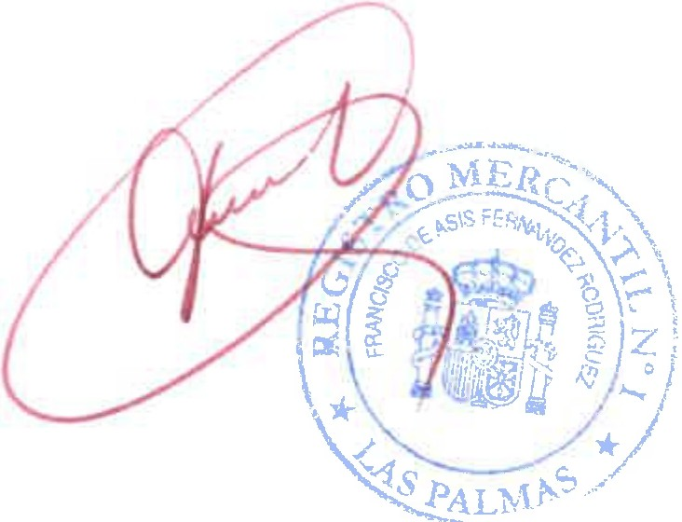

LEY 8/89 - D.Ad. 33• □BASE DECLARADA CTO SIN BASE DE CUANTiA N° ARANCEL _
A los efectos del Reglamento General de Protecci6n de Datos 2016/679 del Parlamento Europeo y del Consejo, de 27 de abril de 2016, relativo a la protecci6n de las personas fisicas en lo que respecta al tratamiento de datos personales y a la libre circulaci6n de estos dates (en adelante, "RGPD"), queda informado:

De conformidad con la instancia de presentaci6n, los datos personales expresados en la misma y en los documentos presentados han sido y seran objeto de tratamiento e incorporados a los Libros y archivos del Registro, cuyo responsable es er Registrador, siendo el uso y fin del tratamiento los recogidos y previstos expresamente en la normativa registral, la cual sirve de base legitimadora de este tratamiento. La informaci6n en ellos contenida solo sera tratada en los supuestos previstos legalmente, o con objeto de satisfacer y facilitar las solicitudes de publicidad formal que se formulen de acuerdo con la normativa registral.

El periodo de conservaci6n de las datos se determinara de acuerdo a los criterios establecidos en la legislaci6n registral, resoluciones de la Direcci6n General de los Registros y del Notariado e instrucciones colegiales. En el caso de la facturqci6n de servicios, dichos periodos de conservaci6n se determinaran de acuerdo a la normativa fiscal y
· tributarla aplicable en cada momento. En todo caso, el Registro podra conservar los datos por un tiempo superior a los indicados conforme a dichos criterios normativos en aquellos supuestos en que sea necesario por la existencia de responsabilidades derivadas de la prestaci6n servicio.

En cuanto resulte compatible con la normativa espedfica y aplicable al Registro, se reconoce a los interesados los derechos de acceso, rectificaci6n, supresi6n, oposici6n, limitaci6n y portabilidad establecidos en el RGPD citado, pudiendo ejercitarlos dirigiendo un escrito a la direcci6n del Registro. Del mismo modo, el usuario podra reclamar ante la Agencia Espanola de Protecci6n de Datos (AEPD): www.agpd.es. Sin perjuicio de ello, el interesado podra ponerse en contacto con el delegado de protecci6n de datos del Registro, dirigiendo un escrito a la direcci6n dpo@corpme.es

REGISTRO MERCANTIL DE LAS PALMAS
LISTADO DE ACTOS INSCRITOS

(Entrada 1/2023/4.327,0)

FECHA : 25/04/2023 HORA : 13:07
PAGINA: 1

INSTITUTO TECNOLOGICO DE CANARIAS SOCIEDAD ANONIMA -
a35313170

Otros actos inscribibles
Refundici6n de los Estatutos Sociales.- t./
Datos Registrales:
Torno: 2304, Libre: 0, Folio: 109, Secci6n: 8, Hoja: GC 4588 lnscripci6n o anotaci6n: 142 / Fecha: 26/04/2023 Ano Pre.: 2023

lmporte de publicaci6n en BORME : 28,72

La presente inforrnaci6n se comunica a los efectos previstos en el apartado 2 del artfculo 25 (rectificaci6n de errores) de la Orden del Ministerio de Justicia de 30 de diciembre de 1991

